­­Федеральное государственное бюджетное   
образовательное учреждение высшего профессионального образования

Санкт-Петербургский государственный университет  
Институт «Высшая школа менеджмента»

**СОВЕРШЕНСТВОВАНИЕ СИСТЕМЫ СТИМУЛИРОВАНИЯ В ОТДЕЛЕ ПРОЕКТНОГО УПРАВЛЕНИЯ B2B НА П­РИМЕРЕ КОМПАНИИ “БТК ГРУПП”. КО** **НСУЛЬТАЦИОННЫЙ ПРОЕКТ**

Выпускная квалификационная работа

выполнена:

студенткой 4 курса бакалаврской программы,

профиль – Управление человеческими ресурсами

группы Б05

**Графской Ксении Кирилловны**

Научный̆ руководитель:

к.п.н., ст. преподаватель

**ЗАМУЛИН Андрей Леонидович**

**_________________________________**



*(подпись)*

Санкт-Петербург

2024

Заявление о самостоятельном выполнении курсовой работы

Я, Графская Ксения Кирилловна, студентка 4 курса направления «Менеджмент» (профиль подготовки – Управление человеческими ресурсами), заявляю, что в моей курсовой работе на тему «Совершенствование системы стимулирования в отделе проектного управления В2В на примере компании “БТК Групп”. Консультационный проект», представленной в службу обеспечения программ бакалавриата для публичной защиты, не содержится элементов плагиата. Все прямые заимствования из печатных и электронных источников, а также из защищённых ранее курсовых и выпускных квалификационных работ, кандидатских и докторских диссертаций имеют соответствующие ссылки.

Мне известно содержание:

* п. 6.3 Правил обучения по основным образовательным программам высшего и среднего профессионального образования в СПбГУ о том, что «требования к выполнению курсовой работы устанавливаются рабочей программой учебных занятий»,
* п. 3.1.4 Рабочей программы учебной дисциплины «Курсовая работа по менеджменту» о том, что «обнаружение в КР студента плагиата (прямое или контекстуальное заимствование текста из печатных и электронных источников, а также и защищенных ранее выпускных квалификационных работ, кандидатских и докторских диссертаций без соответствующих ссылок) является основанием для выставления комиссией̆ по защите курсовых работ оценки «незачтено (F)»,
* п. 51 Устава федерального государственного бюджетного образовательного учреждения высшего профессионального образования «Санкт-Петербургский̆ государственный̆ университет» о том, что «студент подлежит отчислению из Санкт-Петербургского университета за представление курсовой̆ или выпускной квалификационной работы, выполненной̆ другим лицом (лицами)».



Графская Ксения Кирилловна

**ОГЛАВЛЕНИЕ**

ВВЕДЕНИЕ 4

ГЛАВА 1. ТЕОРЕТИЧЕСКИЕ ВЗГЛЯДЫ НА ПРОБЛЕМУ 6

1.1 Определение основных понятий 6

1.2 Теории мотивации и интерпретация теорий в проектной работе 8

1.3 Система стимулирования 18

1.3.1 Системы стимулирования в проектной работе 21

1.4 Использование теста Белбина для формирования проектных команд 26

Выводы по Главе 1 28

ГЛАВА 2. ИССЛЕДОВАНИЕ БТК ГРУПП 30

2.1 Характеристика организации 30

2.2 Эмпирическое исследование 31

Выводы по Главе 2 39

ГЛАВА 3. ПРАКТИЧЕСКИЕ РЕКОМЕНДАЦИИ ПО СОВЕРШЕНТСОВАВАНИЮ СИСТЕМЫ СТИМУЛИРОВАНИЯ ОТДЕЛА ПРОЕКТНОГО УПРАВЛЕНИЯ КОМПАНИИ «БТК ГРУПП» 41

ЗАКЛЮЧЕНИЕ 45

Список использованной литературы 46

Приложение 1. Организационно-штатная структура АО “БТК Групп” направления В2В 50

Приложение 2. Структура штата отдела проектного управления В2В 51

Приложение 3. Расшифровка интервью с заместителем руководителя отдела проектного управления В2В компании “БТК Групп” 53

Приложение 4. Результаты качественного онлайн-опросника. 61

Приложение 5. Типологическая модель мотивации Герчикова 69

Приложение 5. Результаты сотрудников «тип мотивации» по Герчикову 74

Приложения 6. Тест Белбина на выявления профиля поведения человека в команде 75

Приложение 7. Результаты сотрудников по тесту Белбина 78

# **ВВЕДЕНИЕ**

Данная выпускная квалификационная работа является **консультационным проектом** для АО “БТК Групп” направления В2В отдела проектного управления. Формат консалтинга затрагивает вопрос совершенствования текущей системы стимулирования.

В ходе работы была определена **управленческая проблема** на первом этап эмпирического исследования посредством глубинного полуструктурированного интервью в рамках качественного анализа: неэффективная система стимулирования и как следствие снижение вовлеченности; отсутствие понимания, как материально вознаграждать проектные команды без введения KPI для повышения вовлеченности и результативности; отсутствие базы нематериального стимулирования.

**Объектом** работы является сотрудники отдела проектного управления B2B, **предметом** – система стимулирования персонала.

**Целью** ВКР является совершенствование текущей системы стимулирования “БТК Групп” для преодоления выявленной управленческой проблемы. Для достижения цели необходимо решить следующие **задачи**:

* проанализировать теоретические аспекты проблемы: выявлены определение основных понятий – “мотивация” и “стимулирование”, “мотив” и “стимул”, “стимулирование” и “вознаграждение”, теории мотивации и применения их в проектной деятельности, особенности и принципы построения системы стимулирования в проектной деятельности, обзор типологической модели мотивации Герчикова и тест Белбина на выявление профиля поведения человека в команде;
* проанализировать современные российские и зарубежные статьи на различные HR-повестки (мотивация, управление персоналом, системы вознаграждения и т.д в проектной деятельности), научную литературу по теории менеджмента, управлению персоналом в проектной деятельности; изучить имеющийся материал по соответствующей проблематике и выявить практики решения проблем для комплексного подхода к консалтингу “БТК Групп” Весь список использованной литературы указан в соответствующей главе ВКР.
* провести анализ компании “БТК Групп”: основная деятельность организации, анализ сотрудников отдела проектного управления (среднестатистический портрет работника: пол, возраст, наличие детей, наличие партнера и т.д.), действующая система стимулирования в отделе проектного управления, анализ потребностей сотрудников в рамках стимулирования труда
* провести эмпирическое исследование для решения управленческой проблемы

**Практической значимостью** работы является составление соответствующих и глубинных рекомендаций по совершенствованию системы стимулирования для отдела проектного управления В2В компании “БТК Групп” по запросу заместителя руководителя проектного управления.

Работа состоит из введения, трех глав, заключения, списка литературы, приложения. В первой главе рассмотрена теоретическая база системы стимулирования. Вторая глава посвящена анализу отдела проектного управления направления В2В компании АО “БТК Групп” и эмпирическому исследованию для выявления причин неэффективности системы стимулирования, а также определение основных потребностей сотрудников в рамках системы стимулирования. Третья глава включает в себя перечень рекомендаций по решению управленческой проблемы.

# **ГЛАВА 1. ТЕОРЕТИЧЕСКИЕ ВЗГЛЯДЫ НА ПРОБЛЕМУ**

В современном бизнес-мире с каждым годом актуализируется тенденция на целесообразное, эффективное и экологичное управление персоналом, подразумевая привлечение и удержание высококвалифицированных специалистов, обеспечение комфортных условий труда, комплексный подход в целом к управлению кадров. В то же время рынок труда развивается и появляются новые возможности и вызовы, что заставляет компании пересматривать взгляды на управление мотивацией сотрудников, обновляя системы стимулирования в рамках развития рынка труда, чтобы удерживать талантливых работников и оставаться в рядах конкурентоспособных игроков.

Почему мотивация работника и стимулирования труда приобрели новую значимость в XXI веке? Так как от уровня мотивации зависит не только производительность труда и качество выполняемых обязанностей, но и общий успех предприятия. Взаимосвязь между высокими показателями производительности компании и мотивацией сотрудников доказывают многие проводимые исследования. Например, в исследовании интернет-ресурса “Wrike” было выявлено, что компании с мотивированными сотрудниками опережают своих конкурентов с низким уровнем мотивации на 202%[1].

Таким образом, взаимосвязь между результатами компании и мотивации сотрудников доказывает важность развития и комплексное обновление взглядов на системы стимулирования для увеличение рабочих метрик, что в свою очередь определённо коррелирует с прибыльностью фирмы.

## **1.1 Определение основных понятий**

В управленческой практике нередко можно встретить смешение главных понятий: «мотивация» и «стимулирование», «мотив» и «стимул», из-за чего разработанные в организации системы стимулирования носят искусственный характер, не затрагивают конкретные интересы работников и не способны выполнять функции эффективного инструмента управления рабочим поведением[2].

Для дальнейшего анализа стоит дать четкие разграничительные определения основополагающим терминам. По толковому словарю Владимира Ивановича Даля мотивация – это внутреннее побуждение к действию, обусловливающее субъективно-личностную заинтересованность индивида в его свершении[3]. Мотив – осознанное побуждение к деятельности субъекта (личности, соц. группы, общности), связанное со стремлением удовлетворить определенные потребности[4]. По М.Армстронгу мотивация характеризуется, как внутренний импульс, благодаря которому люди могут мотивировать себя сами через поиски, выявление и выполнение той работы, которая удовлетворяет их потребности или, по крайней мере, приближает к достижению цели. Также Армстронг дал определение термину “мотив” – это причина для того, чтобы что-то сделать[5].

Стимулирование по Далю является системой экономических форм и методов побуждения людей к труду, повышения их трудовой активности и заинтересованности в улучшении конечных результатов труда. Кроме того стимулирование – это факторы воздействия или инструментарий (набор стимулов), используемый менеджерами для корректировки трудового поведения работников и в итоге для повышения их уровня мотивации[6]. Стимул – внешние побудители человека к деятельности.

Таким образом, опираясь на данные трактовки можно резюмировать, что мотивация – внутреннее побуждение человека и осознанное стремление к удовлетворению потребностей, а стимулирование является набором рычагов управления (то есть внешним стимулом для сотрудника) компании для комплексного закрытия целей: сотруднику удовлетворить свои потребности посредством вознаграждения за эффективную работу, а организации – достичь своих намеченных результатов через результативность и вовлеченность сотрудника.

В работе управления персонала также встречаются понятия «вознаграждение» и «стимулирование», и нередко первое понятие заменяют вторым и наоборот, что является не совсем верным толкованием. Вознаграждение — формы благ, которые ценны для сотрудника и их же получает в обмен на трудовую деятельность. Различают внутреннее и внешнее вознаграждение: внутреннее вознаграждение исходит от непосредственно рабочей деятельности человека, например, ощущение достижения результата и цели, содержательность и значимость выполняемой работы, самоуважения и самоценность.

Наиболее легкий способ обеспечения внутреннего вознаграждения — создать соответствующие условия работы и точная постановка конечной цели через задачи. Внешнее вознаграждение, напротив, исходит от организация: заработная плата, карьерное продвижение (как горизонтальное, так и вертикальное), символы служебного статуса и престижа (служебный автомобиль, комфортный кабинет, упоминание в корпоративной газете/на сайте), похвала и признание со стороны вышестоящего руководства[7].

Стимулированием считаются внешние стимулы, которые компания использует для повышения производительности сотрудников и тем самым достигает определенных результатов. Стимулирование принято разделять на два типа: материальное (финансовое вознаграждение) и нематериальное (нефинансовое вознаграждение).

Управление мотивацией — один из основных в современных реалиях скилл, который необходим компаниям в вопросе HR-управления для увеличения вовлеченности сотрудников и как следствие повышение рентабельности бизнеса.

Выпускная квалификационная работа носит консультационный анализ отдела проектного управления компании «БТК Групп», поэтому главной задачей стоит обзор мотивации и стимулирования в целом и в частности - проектной деятельности: задачи и функции системы стимулирования в общем виде, а также особенности и принципы построения системы стимулирования в проджект менеджменте. В следующем разделе

## **1.2 Теории мотивации и интерпретация теорий в проектной работе**

**Теория Маслоу или пирамида потребностей**

Многие психологи установили существование иерархии приоритетных потребностей, которые мотивируют людей к выполнению работы. Абрахам Маслоу был первым, кто определил эти потребности. В табл. 1 приведены уровни пирамиды Маслоу, а также интерпретированы содержания уровней в условиях проектной деятельности.

Таблица 1 Уровни пирамиды Маслоу и их интерпретация в проектной деятельности

|  |  |
| --- | --- |
| **Уровни и потребности** | **Применение теории в проектной деятельности** |
| Первая ступень – физиологические потребности или базовые (голод, жажда, сон, секс)[8] | Изначальное желание человека удовлетворить эти базовые потребности побуждает его хорошо выполнять свою работу вне зависимости от сферы и условий деятельности. В данном случае первый уровень потребностей носит общий характер для любого рода деятельности. |
| Вторая ступень – потребность в безопасности (спокойная и продуктивная работа, стабильность, защищенность, экономическая безопасность, защита от насилия и эмоционального подавления) | Из-за характера проектной деятельности (ощущение гонки со временем, желание быстрее начать и закончить, параллельная работа в нескольких проектах) большинство функциональных сотрудников, не успевая закончить предыдущий проект, проявляют больший интерес и вовлеченность в новый, только что поступивший проект, подбирая новую роль в новой команде, нежели максимально плодотворно закончить текущий проект. Такой исход событий проджект-руководитель должен осознавать и грамотно управлять мотивацией сотрудников на стыке текущего и нового проектов. |
| Третья ступень – социальные потребности (любовь, внимание, забота, общность, неформальная поддержка и общение). На этом уровне неформальная организация играет доминирующую роль. | Сотрудники, которым предлагается карьерное продвижение (переход на должность ведущего менеджера проекта или руководителя проектов), отказываются из-за страха упустить свое неформальное членство в сформировавшейся компании. Такая ситуация возникает и в краткосрочных проектах. В проектной среде руководители проектов, как правило, не принадлежат к какой-либо неформальной организации и, следовательно, склонны искать выход за пределы организации для выполнения своих обязанностей. Руководители проектов считают, что авторитет и финансирование очень важны для получения поддержки проекта. Функциональный персонал, однако, предпочитает дружбу и рабочие задания. Другими словами, руководитель проекта может использовать сам проект как средство, помогающее линейным сотрудникам достичь третьего уровня (т.е. командного духа). |
| Четвертая ступень – потребность в уважении (значимость, признание, успех, самоуважение, репутация) | Многие проектные инженеры стремятся изобретать технологии, решать проблемы по своей стезе, чтобы удовлетворить потребность значимости, признания экспертом в своей области со стороны. Такие сотрудники часто отказываются от повышения в должности до руководителя проекта, поскольку считают, что на этой должности они не смогут удовлетворить потребности в уважении и значимости для всей проектной команды. |
| Пятая ступень – творческие потребности (творчество, созидание, познание) | Руководитель проекта, несомненно, должен грамотно управлять командной, в том числе понимать характерные действия того или иного сотрудника в течение выполнения проекта. Для тех работников, кому важно проявлять творческий подход к решению проблем и задач, выходя за рамки традиционных методов, искать инновационные решения и идеи, следует создавать такие условия для благоприятного течения обстоятельств и удовлетворению явных потребностей пятого уровня. |
| Шестая ступень – эстетические потребности (красота, гармония, порядок) | Шестой уровень потребностей может быть актуален для тех специалистов, которые стремятся не только создать функционально эффективный проект, соблюсти все условия подписанного договора, но и организовать привлекательный визуал: разработка современного дизайна логотипа, оформление презентаций, щепетильная проработка проекта с вниманием к мелким деталям и мн.др. Исключать удовлетворение таких потребностей не стоит, поэтому руководителю также рекомендуется замечать таких сотрудников и давать возможность удовлетворить эстетические потребности. |
| Седьмая ступень – духовность/самоактуализация (реализация целей, саморазвитие) | Многие проектные менеджеры считают этот уровень наиболее важным и рассматривают каждый новый проект как вызов, с помощью которого они могут достичь самореализации[9]. |

Согласно этой теории, прежде чем перейти к удовлетворению более высоких потребностей, человек должен удовлетворить базовые. На рис.1 наглядно изображена пирамида иерархий потребностей по теории Маслоу.

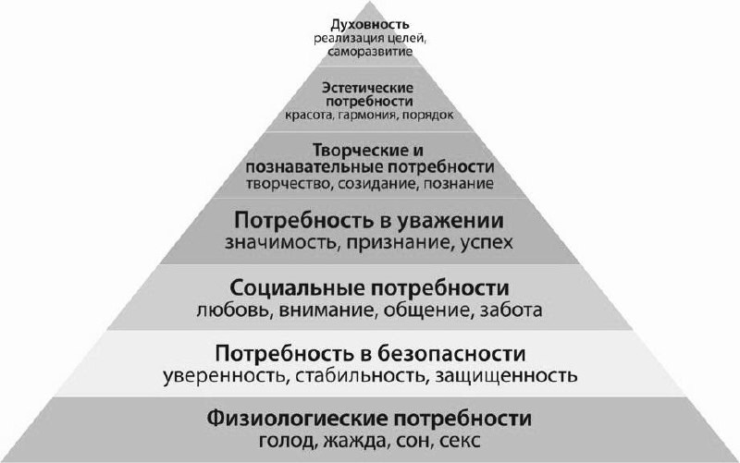

Рисунок 1 Пирамида потребностей по Маслоу

Американский психолог проанализировал поведение людей в вопросе удовлетворения потребностей и отмечал, что людьми движет стремление к удовлетворению как можно большего количества потребностей. Если не удовлетворены низшие потребности, человек сначала будет стараться закрыть их, а потом переходить к следующей ступени.

В вопросе рабочей мотивации по теории Маслоу существует следующие принципы вознаграждения персонала:

* Базовый оклад должен удовлетворять базовые потребности
* Программы оплаты, связанные с риском, не мотивируют, так как ограничивают возможность удовлетворить потребности низшего порядка
* Программы участия в прибылях мотивируют, если позволяют удовлетворять высшие потребности

Руководители проектов должны мотивировать временно назначенных сотрудников, апеллируя к их желаниям выполнить два самых низких уровня, но не давая обещаний, которые невозможно выполнить.

Руководители проектов должны мотивировать, обеспечивая:

* Чувство гордости или удовлетворения собственного самолюбия
* Уверенность в возможностях
* Уверенность в одобрении
* Гарантия продвижения по службе, если это возможно
* Безопасность продвижения, если это возможно
* Уверенность в признании
* Средство для улучшения работы, а не для сохранения места работы[10].

**Теория Герцберга**

Вторая теория, которую стоит упомянуть, это двухфакторная теория мотивации Ф. Герцберга. Она предполагает, что на мотивацию влияют два основных фактора: гигиенические и мотивационные.

Гигиенические факторы предотвращают неудовлетворенность и снижают повышенную текучесть персонала[11]. К данной группе факторов можно отнести: политика организации и практика управления, контроль, условия труда, заработную плату, отношения с коллегами и руководством, статус и безопасность.

Следующая категория – мотивационные факторы: достижения, признание и одобрение высоких результатов со стороны руководства, возможность творчества, наличие персональной ответственности и продвижение по карьерной лестнице. Задача менеджмента - устранение раздражителей и использование мотиваторов[12]. По теории существует следующие принципы вознаграждения персонала:

* Базовый оклад должен обеспечить экономическими средствами для удовлетворения гигиенических потребностей, но не может мотивировать производительность.
* Эффективность труда достигается за счет вознаграждений – выплат, превышающих уровень, необходимый для удовлетворения базовых потребностей.
* Премирование повышает мотивацию в той мере, в которой удовлетворяет высшие потребности (признания, достижения, удовольствия).
* На эффективность премирования влияют отношения в коллективе, условия работы, ответственность.

Применение теории Герцберга в проектной работе может выглядеть следующим образом:

Гигиенические факторы: обеспечение комфортных условий работы для членов команды, доступ к необходимому оборудованию и технологиям, прозрачные и справедливые процедуры и политика в проекте, проджект-руководитель должен также обеспечить поддержку и управление членами команды, вознаграждения за выполнение проекта.

Мотивационные факторы: активное поощрение и признание заслуг как команды в целом, так и персонально членов проекта, создать условия для личного и профессионального роста, каждый сотрудник, участвующий в проектной работе, должен четко понимать свои задачи и обязанности для определения зон ответственности и грамотного выполнения поставленных установок, распределение задач по проекту таким образом, чтобы была возможность проявить свои навыки и таланты.

**Теории X и Y**

Макгрегор предложил две теории мотивации, известные как теории X и Y, которые также стоит рассмотреть через призму особенностей проектного управления. В табл. 2 приведено содержание теорий X и Y.

Таблица 2 Теории X и Y

|  |  |
| --- | --- |
| **В общем виде** | **В проектной деятельности** |
| **Теория Х** | |
| Теория X предполагает, что люди не хотят работать, работники не желают выполнять выданные им поручения, не любят ответственность и предпочитают, чтобы ими руководили, поэтому для достижения максимально эффективных результатов, есть острая необходимость в стимулировании персонала в материально-финансовой форме. | Руководитель, принимающий теорию X, обычно осуществляет авторитарный контроль над работниками и допускает незначительное участие в процессе принятия решений. Сотрудники, принадлежащие теории X обычно предпочитают отсутствие ответственности, особенно в процессе принятия решений. |
| **Теория Y** | |
| Теория Y, напротив, предполагает, что людям нравится работать, они имеют потенциал, стремятся к ответственности и хотят быть вовлеченными в процесс принятия решений, штат готов к мозговым штурмам и охотно берется за исполнение нестандартных задач, которые чаще выходят за рамки их должностных инструкций. Среднестатистический работник теории Y ищет возможности для личного совершенствования и самоуважения. Основные метрики эффективности и прибыльности компании возрастают, но руководители должны создать соответствующие условия труда и мотивации. | По теории Y менеджер проекта выступает как лидер с желанием поддерживать коммуникацию между сотрудниками: взаимопомощь, обмен информацией и последними новостями по проекту, мозговые штурмы и обсуждение идей для того, чтобы наилучшим образом реализовать проект и прийти к успешному завершению. Такая командная работа подразумевает товарищеский тип взаимоотношений, исключая агрессивный стиль руководства и применения «кнута и пряника».  Однако при работе с профессионалами, особенно инженерами, необходимо проявлять особую осторожность, поскольку эти люди часто гордятся своей способностью найти лучший способ достижения конечного результата независимо от затрат. Если это произойдет, руководители проектов должны стать авторитарными лидерами и относиться к сотрудникам теории Y так, как если бы они были представителями теории X[13] |

Существует вероятность, что сотрудник может видоизменять манеры поведения, «перетекать» из теории X в теорию Y в зависимости от проекта, изменять рабочие привычки и вовлеченность по отношению к работе внутри каждого проекта, поэтому очень важно при использовании данных теорий включать гибкость и понимание в определении члена команды к одной из теорий[14].

Минус использования теорий X и Y в практике проектного управления заключается в том, что в любом из проектов могут быть сотрудники как категории X, так категории и Y.

По концепции Макгрегора сотрудникам «Х» нужна авторитарная среда с властным руководителем, жесткий контроль и постоянные дедлайны, однако работников «Y» такой климат будет демотивировать и снижать производительность, поскольку они могут с минимальным контролем выполнять работу без потери качества. Поэтому проджект-менеджер должен сбалансировать рабочую среду и апргейдить стиль лидерства, подходящего для всех типов сотрудников проекта.

**Типологическая модель мотивации Герчикова**

Типологическая модель мотивации Герчикова разработана специально для определения типа мотивации российского сотрудника, чтобы компании обоснованно выбирали наиболее действенные виды и формы стимулирования труда того или иного работника. Так Владимир Исаакович Герчиков предложил 5 типов мотивации:

* инструментальный,
* профессиональный,
* патриотический,
* хозяйский,
* избегательный (люмпенизированный)

У каждого из 5 типов мотивации сотрудников есть свои потребности, которые указаны в табл.3.

Таблица 3 Пять типов мотивации и их потребности

|  |  |
| --- | --- |
| **Инструментальный** | Сама по себе работа является для сотрудника лишь способом получения заработной платы. Сотрудники с таким типом мотивации ценят в большей степени материальное стимулирование.  Способ стимулирования: заработок, материальная мотивация. |
| **Профессиональный** | Для сотрудников важен сам процесс работы, они стремятся к профессиональному росту и развитию. Такие сотрудники предпочитают самостоятельность в работе. Любят доказывать как себе, так и окружающим свой профессионализм, любят вызовы.  Способ стимулирования: возможность карьерного роста, повышение квалификации, публичное признание заслуг. |
| **Патриотический** | Сотрудники руководствуются чувством долга и желанием принести пользу организации; признание со стороны коллег и руководства. Не бояться взять на себя дополнительную ответственность, чтобы успешно достичь результатов общего дела.  Способ стимулирования: участие в управление, публичное признание достижений. |
| **Хозяйский** | Сотрудник стремится к автономности и самостоятельности в работе, он готов нести ответственность за результаты своего труда. Всегда принимают работу и выполняют с полной отдачей без дополнительного контроля или указаний, не требуют высокой оплаты. Чаще всего не терпит приказания или наказания.  Способ стимулирования: делегирование полномочий, участие в важных проектах, передача ответственности. |
| **Избегательный (люмпенизированный)** | У такого сотрудника низкая квалификация, не стремится е повышать, удовлетворен средним течением рабочих дел; не проявляет активности и инициативности, выполняет базовые задания.  Способ стимулирование: «кнут и пряник», возможное избежание наказания (увольнение, штрафы)[15]. |

Каждый из этих типов мотивации имеет свои особенности, которые необходимо учитывать при разработке системы стимулирования в компании для лучшего воздействия на мотивацию сотрудника. Также в данной модели мотивации утверждается об устойчивости типа мотивации в течение трудовой жизни сотрудника[16].

Методология Герчикова транслирует:

* индивидуальный подход к мотивации каждого сотрудника;
* учёт потребностей разных типов сотрудников;
* рост лояльности сотрудников;
* улучшение коммуникации между руководством и сотрудниками;
* снижение текучести кадров и повышение уровня удовлетворенности сотрудников.

Каждая из рассмотренных теорий мотивации предлагает свой подход к повышению эффективности работы сотрудников посредством удовлетворения потребностей различного рода и иллюстрирует рекомендации по стимулированию членов проектных команд.

Управление мотивацией, как многокомплексный инструмент, переходит на первостепенное место в современнном бизнес-мире, который необходим компаниям в процессе HR-управления для увеличения вовлеченности сотрудников и повышению рентабельности бизнеса. Мотивация «упаковывается» в комплексный и систематизированный подход, который связывается с миссией, видением, целями (глобальными и текущими), корпоративной культурой, стилем руководства, используя различные стимулы (финансовые и нефинансовые), что в свою очередь образовывается в систему стимулирования.

Система стимулирования персонала играет важную роль в привлечении и удержании ключевых сотрудников, а также в поддержании производительности работников, в формировании вовлеченности и лояльности к компании.

Поэтому, чтобы понимать значимость внедрения системы стимулирования в структуру управления персонала компании, особенности и принципы построения эффективной мотивационной системы в проектной деятельности, в следующем разделе следует рассмотреть теоретическую базу такого феномена как система стимулирования.

## **1.3 Система стимулирования**

В современном мире, где конкуренция на рынке труда постоянно растет, вопрос эффективного стимулирования персонала становится одним из ключевых факторов успешного функционирования и развития организации. Персонал – ключевой ресурс бизнеса, а мотивация – катализатор, который побуждает сотрудников работать без какого-либо давления, применения «кнута и пряника» или других рычагов агрессивного управления.

В рамках проектного управления система стимулирования имеет одну из важнейших функций — создание высокого уровня мотивации и поддержание этого уровня у членов команды с самого начала и на протяжении всего проекта. Для погружения в детальную составляющую такой системы, рассмотрим некоторые определения стимулирования.

В работе Завьяловой Е.К. стимулирование отмечается, как инструмент управления трудовым поведением сотрудника, направленным, с одной стороны, на достижение высоких результатов и соответствующих основным целям и задачам организации, а с другой – на удовлетворение мотивов работников[17]. Также по Травину В.В. стимулирование – это прежде всего внешнее побуждение, влияющий на поведение человека в сфере труда, материальная оболочка мотивации персонала, вместе с тем оно несет в себе нематериальную нагрузку, позволяющую сотруднику реализовать себя как личность и работник одновременно[18].

На основе двух определений оптимизируем собственное определение: система стимулирования – это комплексный набор определенных мер, исходящие от организации, включающие в себя материальные и нематериальные методы вознаграждения сотрудников, а также система стимулирования является инструментом для привлечения и удержания высококвалифицированных специалистов, действия которых могут быть направлены на достижения рабочих задач и целей компании в целом, и глобально – следованию миссии фирмы.

Системы стимулирования должна носить прозрачный и понятный характер для каждого сотрудника. На основе системы стимулирования работники получают справедливое вознаграждение за свой труд, что способствует их заинтересованности в результатах работы и общему успеху компании, в свою очередь система стимулирования выполняет определённые функции:

* Экономическая – стимулирования труда помогает максимизировать эффективность производства посредством повышения производительности труда персонала.
* Социальная – формирование социальной структуры общества через различный уровень доходов, который в значительной степени зависит от воздействия стимулов на работников.
* Нравственная – стимулы к труду предрасполагают к активной жизненной позиции, высокий экологичный и этичный климат в обществе [19].

В общем смысле система стимулирования базируется на материальных и нематериальных стимулах. Материальное стимулирование – финансовые инструменты вознаграждения (заработная плата, премии, надбавки, бонусы, акции компании). Нематериальным стимулирование представляет собой комплекс нефинансовых стимулов:

* стимулы, не требующие инвестиций со стороны компании (личное/групповое поздравления с днем рождения, «доска почета», кубки/корпоративные подарки, разработанный план карьерного продвижения, программа адаптации персонала, программа менторства/бадди, похвала и публичное признание заслуг);
* стимулы, требующие инвестиций, распределяемые безадресно (питание за бюджет компании, проездные корпоративные билеты/оплата проездного, униформа/спецодежда, медицинская страховка, ДМС, собственная санчасть, оплата абонемента в фитнес-клуб, улучшение условий труда, корпоративные праздники);
* стимулы, требующие инвестиций, распределяемые адресно (безвозмездная материальная помощь, обучение за счет компании, помощь в устройстве детей сотрудников в лагеря отдыха, полная или частичная оплата проезда к месту отдыха, соцпакет) [20].

Система стимулирования является одним из ключевых элементов управления человеческими ресурсами, направленным на мотивацию сотрудников, повышение их производительности и удовлетворение потребностей организации в человеческих ресурсах. Перед системой стимулирования стоит спектр задач:

* повышение производительности труда, т.е. результативности работы;
* повышение управляемости предприятия, т.е. количества и качества выполнения задач предприятия;
* снижение неоправданных расходов на оплату труда за счет привязки зарплаты работников к полезности их труда для предприятия;
* снижение текучести кадров, сохранение и развитие интеллектуального потенциала предприятия;
* рациональное использование времени и других ресурсов предприятия;
* формирование устойчивых моральных стимулов к производительному и активному труду, ориентированному на цели предприятия, обеспечение удовлетворенности своим трудом;
* предотвращение нежелательных для предприятия действий работников (саботаж, обман, воровство и т.д.);
* повышение вовлеченности в процесс выполняемой деятельности (инициативность, креативность, ответственность за принятие решений, поиск инновационных путей решений)
* формирование hr-бренда работодателя на рынке труда;
* транслирование ценностей компании и взаимосвязь с миссией.

Так как одной из главных целью выпускной квалификационной работы является совершенствование системы стимулирования в отделе проектного управления компании «БТК Групп», в следующих подразделах разумно будет рассмотреть особенности системы стимулирования в проектном управлении.

### **1.3.1 Системы стимулирования в проектной работе**

Проектное управление основывается на ведение и реализации проектов, которые имеют индивидуальные условия выполнения:

* соблюдение срока реализации;
* ведение соответствующего документооборота;
* координация этапов реализации;
* соблюдение технических и информационных требований.

Проектная деятельность обладает специфическими свойствами, а именно:

* временные ограничения (например, 2-3 года);
* контроль за дедлайнами этапов проекта (например, этап №1 «составление документации» должен выполниться за неделю);
* комплектация состава рабочих команд по специфики того или иного проекта (например, требуется один координатор проекта или два);
* участие сотрудников параллельно в нескольких различных проектах, следовательно, наличие матричного подчинения.

В условиях перечисленных особенностей проектной работы возникает потребность в эффективном управлении трудовой мотивации сотрудников для поддержания постоянной включенности в проекты и максимизации производительности на каждом из этапов проекта.

Для эффективного управление мотивацией сотрудников в проектной среде компании прибегают к созданию уникальной системы стимулирования. Стимулирование командной работы – это способ управления трудовым поведением членов команды, состоящий в целенаправленном воздействии на их мотивацию посредством использования внешних для них благ – стимулов[21]. На основе анализа отечественных статей и литературы по теме стимулирования проектных команд были выделены следующие фундаментальные принципы системы стимулирования:

* Прозрачность системы стимулирования: сотрудники четко понимают за какие конкретные действия, результаты и модели поведения происходит поощрение; понятные формулы расчет вознаграждения, KPI и критерии оценки; прозрачная система градации премии; каким образом повышение по карьере или новые приобретенные компетенции отразятся на вознаграждении. Как пример, без прозрачной системы вознаграждения могут возникнуть вопросы, конфликты, споры, разбирательства, когда сотрудники чувствуют, что они переработали, но не получили бонусы. Наличие понятной для всех системы стимулирования убирает любые «серые зоны».
* Фокус на достижении целей[22]: вознаграждение прямо коррелируется с успешной реализацией проекта (в срок, в рамках установленного бюджета)
* Гибкость и адаптивность: система стимулирования должна отражать гибкое вознаграждение с учетом разновидности специфики проектов; адаптивна под разные возникающие условия реализации проекта.
* Преобладание командного равноценного вознаграждения по окончанию проекта или этапа проекта: проектная работа нацелена на непрерывное командное взаимодействие на каждом из этапов реализации проекта, в команду подбирается определённый состав для эффективной работы, соответственно, в идеальных условиях каждый сотрудник вносит равноценный вклад для успешной реализации проекта, следовательно, в вознаграждении за труд должен преобладать данный принцип.
* Синергетический эффект: создание такой системы стимулирования, элементы которой дополняют и усиливают друг друга. Например, сочетание материальных и нематериальных стимулов: материальные (зарплата, премии, надбавки – закрытие базовой потребности в безопасности и комфорте), нематериальные (признание, развитие, интересные задачи – потребность в самореализации, уважение, принадлежности к команде). Еще пример: баланс между индивидуальным и командным способами стимулирования (мотивировать каждого сотрудника команды на достижение собственных целей, а также поощрять сотрудничество, взаимопомощь, достижение общего результата команды)[23].
* Преимущество дополнительного нематериального стимулирования: участие в интересных проектах, профессиональное развитие широкого профиля, возможность работать в команде профессионалов

Материальные и нематериальные стимулы проектных команд

Материальное стимулы, как уже было отмечено ранее, должны закрывать первичные потребности сотрудника и создавать ощущения уверенности в завтрашнем дне. Материальная база стимулирования – та основная часть, ради которой большинство сотрудников выполняют свою работу. Стимулы могут быть следующими: заработная плата по рынку труда в соответствии с внутренней классификацией работ в проекте[24] (гарантированный оклад как условие стабильности); разработанные ключевые показатели эффективности (KPI), которые учитывают специфику каждого проекта и вклад каждого сотрудника в общий успех; премии по итогу достижения KPI и успешного завершения проекта как командные, так и индивидуальные; надбавки и денежные бонусы за исключительные качества (глобальная ответственность за проект, полное ведение проекта без привлечения руководителя отдела, инициативность на благо всего проекта и отдела в целом, повсеместная вовлеченность, т.к. климат проектной работы зачастую имеет турбулентный режим, в особенности политического кризиса и вытекающими последствиями).

Основной целью нематериальной мотивации является повышение лояльности сотрудников к компании на долгосрочную перспективу, формируя глубокую внутреннюю мотивацию. Нематериальное стимулирование в проектной работе в основном направлено на командное и индивидуальное вознаграждение.

Командный тип вознаграждения: для формирования сплоченности составов команд, принадлежности к общему делу, поощрение сотрудничества и взаимопомощи. Индивидуальный тип вознаграждения помогает в вопросе управления мотивацией каждого сотрудника вне зависимости от участия в том или ином проекте и для поддержания высокой вовлеченности в непосредственную работу.

Также одним из основных нематериальных стимулов в проектах является хорошо развитая система внутренних (вертикальных и горизонтальных) коммуникаций (так как сотрудникам проектного управления часто приходится обмениваться информацией и обсуждать те или иные моменты с работниками других отделов) и постоянная обратная связь как от руководителя, так и членов проектной группы (для фокуса на цели проекта, проработка всех условий договора, своевременное оповещение о возможных допущенных ошибках, похвала и слова благодарности на этапах проектов для поддержания этичного состояния коллектива). Другие примеры нематериального стимулирования, которые применимы и к отделу проектного управления:

* признание заслуг:
  + публичная похвала на квартальных собраниях и еженедельных летучках;
  + награждение грамотами, дипломами, символическими призами;
  + предоставление дополнительных полномочий и ответственности;
* возможности для развития:
  + обучение за счет компании (курсы по тайм-менеджменту, 1С, повышение квалификации по управлению проектами, психологические сессии, тренинги по эффективным деловым коммуникациям, тренинги лидерства, управления эмоциями, развитию креатива)
  + менторство со стороны более опытных коллег;
  + участие в интересных проектах, позволяющих приобрести новые знания и навыки;
  + горизонтальное продвижение в проектном отделе (от координатора планирования до менеджера по документообороту)
* создание комфортной среды:
  + гибкий график работы, возможность удаленной работы;
  + комфортное рабочее место, современное оборудование;
  + забота о здоровье сотрудников: ДМС, спортзал, йога;
* формирование корпоративной культуры:
  + совместные мероприятия (экскурсии по производственному цеху предприятия (пример для «БТК Групп»), корпоративы, тимбилдинги, спортивные соревнования);
  + волонтерские проекты, благотворительность;

Таким образом, система стимулирования носит комплексный характер (система четко отражает внешние и внутренние цели компании; транслирует ценности и миссию; отсутствует отрыв от стиля руководства); прозрачность (отмечается взаимосвязь выполненной работы и добросовестной оплата труда; по установленному регламенту компаний — сотрудник четко понимает системы вознаграждения, не чувствует потайных камней); дифференцированные признаки (индивидуальный подход к стимулированию различных слоев и групп работников); своевременное развитие в соответствии каким-либо изменениям внутри компании (система стимулирования должна модернизироваться и обновляться параллельно нововведениям, иначе устаревшая модель системы может подрывать чувства привязанности и лояльности сотрудников по отношению к руководству и топ-менеджменту, следовательно, цели = система стимулирования).

## **1.4 Использование теста Белбина для формирования проектных команд**

Для эффективного формирования команды-достигатора используют разные методы. По желанию заместителя руководителя отдела проектного управления в данном подразделе будет рассмотрен метод Р.Белбина для создания успешной проектной команды. Согласно теории Р.Белбина, идеальный менеджер тот, который может совмещать в себе преимущества 8 типов ролей: председатель, формирователь, мыслитель, исполнитель, разведчик, оценщик, коллективист, доводчик[25]. Р.Белбин подробно в теории доказывает значение представленных им профилей поведения человека в команде для грамотного и целесообразного управления сотрудниками.

Профиль поведения человека в команде анализируется посредством прохождения теста Р.Белбина, который представлен в Приложении 6.

В проектной деятельности, как уже упоминалась в данной работе, очень важен вопрос рационального формирования команды для лучшего достижения целей проекта, поэтому следует рассмотреть каждый профиль в отдельности (приведено в табл.4) для выделения основных достоинств того или иного поведения, понимать основные стимулы для сотрудников одного типа профиля.

Таблица 4 Профили поведения человека в команде по Р.Белбину

|  |  |
| --- | --- |
| Исполнитель/рабочая пчелка | Преимущества: организаторские способности, практичность, внутренняя дисциплина и стабильность, не подвержены лишнему беспокойству, навыки реализации задумки на практике, планировщики.  Недостатки: антигибкие, отвергают непроверенные идеи  Дополнительные особенности: в основном работаю на команду даже без возможности удовлетворения собственных интересов |
| Председатель/руководитель | Преимущества: высокая внутренняя мотивация на достижение намеченных целей, высокая преданность командным целям, спокойны, без лишней суеты, четко видит слабые и сильные стороны команды, заботлив как лидер, хорошо устанавливает цели, продвигает решения, развиты навыки делегирования.  Недостатки: обычные с точки зрения интеллекта и творческих способностей[26]. |
| Формирователь/мотиватор | Преимущества: готовы биться за любую идея, динамичны, отзывчивы, человек-достигатор, человек-вызов.  Недостатки: преобладание раздражительности, прибегают к недовольству без конкретики, оказывает давление, могут провоцировать, либо приведет команду к успеху, либо нет;  Дополнительные качества: высокая самооценка, общительно, но в то же время подозрительны к людям. |
| Мыслитель/генератор идей | Преимущества: одаренность, изобретательность, интеллект, знания, умеет решать нестандартные проблемы.  Недостатки: недооценивает практические детали  Дополнительные особенности: по складу ума больше предпринимателя, чем менеджеры |
| Разведчик/снабженец | Преимущества: общительны, находят контакт с людьми, ориентирован на новые идеи,  Недостатки: быстро теряет интерес к работе, средние показатели интеллекта. |
| Оценщик/аналитик | Преимущества: стратег, преобладает объективность в принятии решений, высокий интеллект, критическое мышление, умеют искать альтернативы и поиск аргументов.  Недостатки: не обладают ярким воображением и навыком мотивировать окружающих, «сухие» и прагматичные |
| Коллективист/вдохновитель | Преимущества: навыки дипломатии, чувствительны, ориентир на взаимопомощь и сотрудничество в коллективе, умеют предотвращать потенциальные конфликты,  Недостатки: нерешительность  Дополнительные особенности: становятся отличными наставниками молодых менеджеров |
| Доводчик/контролер | Преимущества: контроль за дедлайнами, добросовестно выполняет поручения, умеют доводить дело до конца; внимание к деталям, которые способны удерживать в голове и не забывать про них; фокус на выполнение обязанностей.  Недостатки: минимальная гибкость, могут беспокоятся из-за мелочей. |

Если в отделе проектного управления превалирует наличие некоторых типов ролей, стоит пересмотреть систему стимулирования и разработать улучшенные стимулы для эффективного управление трудовой мотивацией.

## **Выводы по Главе 1**

Глава 1 посвящена рассмотрению теоретических основ мотивации и стимулирования труда в контексте проектной деятельности. Глава проводит четкое разграничение понятий "мотивация" и "стимулирование", а также "мотив", "стимул" и "вознаграждение". Подчеркивается, что мотивация - это внутренний побуждающий фактор, а стимулирование - внешний инструмент воздействия на поведение сотрудника.Также были рассмотрены классические теории мотивации (Маслоу, Герцберга, Макгрегора) и, их интерпретация в применении проектного управления; проведен обзор типологической модели мотивации Герчикова, которая будет применяться в анализе сотрудников отдела проектного управления «БТК Групп». Подробно описывается понятие системы стимулирования, ее функции, задачи, а также материальные и нематериальные стимулы.

Кроме этого, в Главе 1 отмечаются специфические особенности проектной деятельности, требующие создания уникальной системы стимулирования, основанной на принципах прозрачности, фокусе на целях, гибкости, равноценности командного вознаграждения, синергетического эффекта и преимущества нематериальных стимулов.В данной части работы были предложены конкретные примеры материальных и нематериальных стимулов, эффективных для проектных команд.

Последним этапом теоретического обзора является тест Белбина, который помогает определить профиль поведения каждого сотрудника анализируемого отдела. Выявленные результаты по тесту будут использованы в практических рекомендация по совершенствованию системы стимулирования.

При написании выпускной квалификационной работы были использованы научные труды различных авторов, как отечественных, так и зарубежных: Тейлор С., Армстронг М., Мескон М., Ричи Ш. и Мартин П., Г.Керцнер, Р.Белбин, Травин В.В., Завьялова Е.К., Самоукина Н.В., Герчиков В.И., теории А.Маслоу, Ф. Герцберга, Д.МакГрегора.

Глава создает теоретическую базу для дальнейшего анализа системы стимулирования в отделе проектного управления компании «БТК Групп», которому будет посвящена Глава 2.

# **ГЛАВА 2. ИССЛЕДОВАНИЕ БТК ГРУПП**

## **2.1 Характеристика организации**

**Вид деятельности компании**

Группа компаний БТК является крупнейшим вертикально интегрированным холдинг легкой промышленности полного производственного цикла России. Холдинг специализируется на производстве высокотехнологичного текстиля, разработке и производстве одежды, включая форменную группу одежды, профессиональную и специальную одежду для бизнеса, повседневную одежду, одежду для активного отдыха. Ключевыми компаниями холдинга являются «БТК групп», «БТК Текстиль» и «БТК трикотаж». Группа компаний БТК является ведущим работодателем отрасли. Численность сотрудников холдинга превышает 8000 человек. Мощности Группы компаний БТК могут обеспечить выпуск до 5 млн швейных изделий, 17 млн единиц трикотажа.

Клиентами «БТК» являются ведущие российские компании: «Ростех», «Аэрофлот», «Лукойл», «Министерство обороны РФ», «РЖД», «Газпром», «Роснефть», Сбербанк, «Спортмастер», «Детский мир»[27].

Входит в перечень 199 системообразующих организаций Правительства России[28].

Организационно-правовая форма – непубличные акционерные общества.

**ОКВЭД**

Основной:

14.13 – производство прочей верхней одежды

Дополнительные:

14.11 – производство одежды из кожи

14.19 – производство прочей одежды и аксессуаров одежды

14.2 – производство меховых изделий

**Организационная структура АО “БТК Групп”**

Непосредственная исследовательская работа для совершенствования системы стимулирования происходит в АО “БТК Групп” направления В2В в отделе проектного управления.

АО “БТК Групп” направления В2В имеет линейно-функциональную организационную структуру (приложение 1). Структура во главе исполнительного директора направления В2В (Горбачик Светлана Николаевна) разделена на 8 дирекций. Отдел проектного управления В2В находится в подчинении дирекции операционного управления В2В и на данный момент насчитывает порядка 25 сотрудников в штате. Структура штата представляет следующие должности (приложение 2): руководитель проектного управления (Азина Екатерина Олеговна) и заместитель руководителя проектного управления (Магдеева Ольга Анатольевна), менеджер по управлению проектами (3 ед.), ведущий менеджер по сопровождению (5 ед.), менеджер по документообороту (6 ед.), руководитель группы по координации производства, ведущий менеджер по координации, менеджер по планированию, менеджер по планированию СиМ (2 ед.), координатор (4 ед.).

**Краткая характеристика штата**

Средний возраст 35-50 лет

Гендерный состав: 3 мужчин, 22 женщины

Семейное положение: 83% находятся в отношениях, 17% - без отношений.

Наличие детей: 70% имеют детей, 30% без детей.

Средняя заработная плата: 70.000 рублей

## **2.2 Эмпирическое исследование**

В ходе проведенного полуструткурированного интервью с ззаместителем руководителя отдела проектного управления Магдеева Ольга Анатольевна была определена **управленческой проблемой:** неэффективная система стимулирования и как следствие снижение вовлеченности; отсутствие понимания, как материально вознаграждать проектные команды без введения KPI для повышения вовлеченности и результативности; отсутствие базы нематериального стимулирования.

В исследовательской работе было выбрано качественное исследование, так как исследуемая среда требует глубинную контекстную проработка. Анализируемый отдел проектного управления насчитывает 25 человек, что является нормой для самостоятельного исследования. В табл. 4 приведен дизайн исследования: название этапа, в кратком описании – метод сбора и анализа данных.

**Исследовательские вопросы:**

* на основе каких показателей составить денежное вознаграждение без введения KPI, чтобы данная система была эффективной, понятной и прозрачной в проектной работе?
* как повысить вовлеченность через систему стимулирования?
* какие потребности возникают у сотрудников проектного управления и как их закрыть посредством совершенствования системы стимулирования?

*Таблица 4 Дизайн исследования*

|  |  |  |  |
| --- | --- | --- | --- |
| **№ этапа** | **Название этапа** | **Краткое описание этапа** | **Дата проведения** |
| Этап 1 | Полуструктурированное интервью с заместителем руководителя отдела проектного управления. | Метод сбора данных: глубинное полуструктурированное интервью, продолжительность 2,5 ч., интервью под диктофон.  Метод анализа данных: расшифровка интервью (Приложение 3) и контент-анализ. | 8 апреля 2024 г. |
| Этап 2.1 | Исследование потребностей сотрудников, анализ эффективных инструментов системы стимулирования по мнению сотрудников, анализ факторов привлекательности работы. | Метод сбора данных: качественный опросник (открытые вопросы, выбор из множеств, личные предложения) в google-форме.  Рассылка опросника + тестов до сотрудников происходила через зам.рук. Магдееву О.А.  Метод анализа данных: контент-анализ. | 18 апреля 2024 г. |
| Этап 2.2 | Анализ типа мотивации по Герчикову. | Метод сбора данных: тест на выявления типа мотивации (текст теста в Приложении 5), перенос результатов сотрудников в Excel.  Метод анализа: контент-анализ | 18 апреля 2024 г. |
| Этап 2.3 | Анализ профиля поведения человека в команде посредством проведения теста Белбина. | Метод сбора данных: тест на выявления типа мотивации (текст теста в Приложении 6), перенос результатов сотрудников в Excel.  Метод анализа: контент-анализ | 18 апреля 2024 г. |
| Этап 3 | Расшифровка и анализ данных. | Метод анализа: контент-анализ. | 23 апреля – 30 апреля 2024 г. |
| Этап 4 | Определение основных проблем системы стимулирования для совершенствования, разработка рекомендаций по совершенствованию системы стимулирования на основе полученных данных. | Метод анализа: контент-анализ, сравнительный анализ | 10 мая 2024 г. |
| Этап 5 | Финальная встреча в формате сессии с заместителем руководителя для утверждения выбранных инструментов для внедрения в систему стимулирования. | Метод сбора данных: структурированная сессия  Метод анализа: контент-анализ | 15 мая 2024 г. |

***Этап 1. Полуструктурированное интервью с заместителем руководителя отдела проектного управления.***

На втором этапе исследование было выбрано проведение глубинного полуструтктурированного интервью с заместителем руководителя отдела проектного управления Магдеевой Ольгой Анатольевной.

Цель этапа: четко определить управленческую проблему.

Интервью проводилось 8 апреля, продолжительность около 2,5 часов. Запись под диктофон. Перед интервью были сформулированы основные темы для понимания глубина контекста системы стимулирования в отделе: текущее состояние системы стимулирования (зарплата и нематериальные стимулы) и прежние попытки создания KPI, анализ деятельности отдела проектного управления (как приходят проекты, главные клиенты, особенности проектов (срок, условия), принципы создания проектных команд), анализ наличия обучений, адаптация новых сотрудников, оценка персонала и руководителей, наличие обратной связи, стиль руководства.

Примерные вопросы:

* есть ли сейчас система стимулирования в вашем отделе?
* у вас отдел проектного управления, как к вам проекты поступают?
* получается любой сотрудник может быть задействован в любом проекте?
* вы говорили, что были попытки в создании СС, как это происходило?
* к чему еще пытались прикрепить KPI?
* мы говорили про KPI - материальное стимулирование в этом случае; есть у вас нематериальное стимулирование? корпоративная культура, может, развивается? можете перечислить основные инструменты?
* обучение/повышение квалификации в вашем отделе – это как-то предусмотрено?

Полный список вопросов и полное интервью представлен в Приложении 3.

Основная управленческая проблема: неэффективная система стимулирования и как следствие снижение вовлеченности; отсутствие понимания, как материально вознаграждать проектные команды без введения KPI для повышения вовлеченности и результативности; отсутствие базы нематериального стимулирования.

В течение интервью были выявлены основные узкие места системы стимулирования: отсутствие материального вознаграждения, отсутствие обучений и повышений квалификации, отсутствие корпоративного сайта и условной «методички» со всеми контактами сотрудников для быстрого решения вопросов, отсутствие внутри отдела корпоративной базы в виде тимбилдингов, мероприятия во вне офиса, отсутствие протокола ведения обратной связи (т.е. обратная связь предоставлялась в неформальном виде, без критериев, как напутствие), по мнению заместителя руководителя в отделе наблюдается боязнь взаимопомощи и эффективной адаптации новых сотрудников, отсутствие бадди/менторства.

По глубинному интервью были выделены следующие тренды, которые проверялись на актуальность и востребованность со стороны сотрудников:

* актуальность обучений и повышений квалификаций;
* обучения по функционалу и обучения по личностным апгрейдам;
* актуальность внедрения наставничества/бадди за вознаграждения;
* организация тимбилдингов (от простых до сложных) и общих командных обучений;
* актуальность создания рабочих чатов;

По завершению интервью был предложен алгоритм анализа системы стимулирования:

* проведение качественного опроса с помощью google-формы (детальнее данный аспект будет раскрыт на «этапе 3.1») для определения потребностей персонала в контексте системы стимулирования, основные проблемы, связанные с рабочей проектной деятельностью, с которыми сталкиваются сотрудники, выявление личных предложений каждого работника по совершенствованию системы стимулирования;
* проведение теста «тип мотивации Герчикова» для сегментирования сотрудников по типам мотивации, следовательно, выбор релевантного стимула для управление трудовой мотивацией; выявить, насколько существующая система стимулирования соответствует потребностям сотрудников;
* Проведения теста Белбина «профиль поведения человека в команде» поможет эффективнее миксовать составы проектных команд для достижения синергии и повышению вероятности достижения успешного завершения проекта.

Результат: цель достигнута.

***Этап 2.1. Исследование потребностей сотрудников, анализ эффективных инструментов системы стимулирования по мнению сотрудников, анализ факторов привлекательности работы посредством проведения онлайн-опросника****.*

Данный этап включал в себя прохождение сотрудниками качественного онлайн-опросника в google-форме. Качественный опросник был выбран исходя из количества персонала в отделе (25 человек), что является удачной выборкой для самостоятельного контент-анализа данных.

Цель этапа: глубинное исследования неэффективности системы стимулирования.

Проведенный опрос показал следующие результаты:

* 82,4% сотрудников не удовлетворены текущей системой стимулирования;
* 47,1% не удовлетворены разнообразием материального стимулирования;
* 35,3% скорее удовлетворены, чем нет материальным стимулированием, однако в следующем вопросе большинство выбирает введение премий (в том числе премии за менторство/бади), квартальных премий, денежных бонусов;
* 29,4% уверены в том, что результаты труда оцениваются материально необъективно, соответственно, такой же процент опрошенных отвечает, что результаты работы каждого сотрудника не всем известны в отделе;
* 52,9% удовлетворены разнообразием нематериального стимулирования, однако большая часть сотрудников (94,1%) отмечают, что очень бы хотели видеть обучение/повышение квалификации, 52,9% - разработанный карьерный план и прозрачное продвижение по службе, 58,8% хотят внедрение программ адаптации сотрудников;
* 47,1% не удовлетворены разнообразием нематериального стимулирования;
* Самый популярный стимул нематериального вознаграждения – введение обучение или повышения квалификации
* Два самых популярных ответа, касающиеся материального стимулирования, являются «Премии/надбавки, если вас назначают ментором/бадди для нового сотрудника, и вы успешно адаптируете его» и «Прозрачная система премирования (вы понимаете, за какие действия, инициативные решения Вас могут материально отблагодарить)»

Предпочтения по стимулированию на основе опроса:

* Материальное:
  + Квартальные премии (12 голосов)
  + Премии за автономное ведение проектов (7 голосов)
  + Прозрачная система премирования (11 голосов)
  + Начисление премии за самостоятельное решение проблем (9 голосов)
* Нематериальное:
  + Обучение и повышение квалификации (12 голосов)
  + Разработанный план карьерного продвижения (9 голосов)
  + Программа адаптации персонала (8 голосов)
  + Оформление наставника/ментора (8 голосов)

***Этап 2.2. Анализ типа мотивации по Герчикову.***

Следующий этап – выявление типа мотивации и взаимосвязь типа мотивации с удовлетворенностью системы стимулирования. Тест также был оформлен в google-форме. Вопросы теста прикреплены в Приложении 5

1. **Взаимосвязь типа мотивации и удовлетворенности системой на основе опроса:**

Инструментальный тип (8 человек):

* 5 из 8 скорее удовлетворены системой в целом;
* однако, 4 из этих 5 не удовлетворены разнообразием материального стимулирования, это означает, что, несмотря на общую удовлетворенность, им не хватает вариативности в денежных поощрениях.

Профессиональный тип (11 человек):

* 5 из 11 скорее не удовлетворены системой в целом;
* 6 из 11 не удовлетворены разнообразием нематериального стимулирования, то есть, им важен не только доход, но и возможности для развития, признания заслуг, и текущая система не до конца закрывает эти потребности.

Патриотический тип (5 человек):

* 4 из 5 скорее удовлетворены системой;
* однако, 3 из этих 4 не удовлетворены разнообразием нематериального стимулирования. Для сотрудников данного типа важна причастность к общему делу, признание вклада, и компания может усилить эти моменты.

1. **Предпочтения по стимулированию и типы мотивации на основе опроса:**

* квартальные премии: популярны у всех типов, что логично, так как это базовый элемент материальной мотивации;
* премии за автономность и решение проблем: чаще выбирали сотрудники с инструментальным и профессиональным типом мотивации. Таким сотрудникам важна возможность проявить себя, взять на себя ответственность и получить за это дополнительное вознаграждение;
* прозрачность системы премирования: также важна для инструментального и профессионального типов - они хотят четко понимать, какие действия приведут их к успеху;
* обучение/развитие: ожидаемо на первом месте у профессионального типа, но также востребовано у инструментального и патриотического;
* план карьерного продвижения: интересен преимущественно профессиональному типу, хотя и инструментальный тип тоже его отмечал.

1. **Дополнительные закономерности:**

* сотрудники, отмечающие демотивирующим фактором отсутствие сплоченности коллектива, в большинстве своем имеют профессиональный тип мотивации, потому что таким сотрудникам важна комфортная рабочая атмосфера, экологичный климат и хорошие отношения с коллегами;
* сотрудники с большим стажем работы (более 10 лет) чаще отмечали необходимость в обучении и развитии. Таким сотрудникам чувствуют необходимость в обновлении знаний и приобретении новых навыков.

***Этап 2.3. Анализ профиля поведения человека в команде посредством проведения теста Белбина. Взаимосвязь типа мотивации и профиля поведения.***

Данный этап был проведен с целью выявления определенного профиля поведения человека в команде для эффективного составления проектных команд, дабы улучшить производительность на основе паттернов поведения. По теории для успешного взаимодействия сотрудников в проектной деятельности следует составлять такие команды, чтобы в каждой был хотя бы один представитель одного профиля, тогда команда будет состоять из полноценного спектра проявляющихся паттернов. Полученные результаты будут применяться в составлении практических рекомендациях по желанию заместителя руководителя отдела проектного управления. Тест Белбина прикреплен в Приложении 6. Результаты представлены в табл.5.

Таблица 5 Профили поведения сотрудников в команде по Белбину

|  |  |
| --- | --- |
| исполнитель | 6 человек |
| доводчик | 5 человек |
| оценщик | 4 человека |
| председатель | 4 человека |
| формирователь | 3 человека |
| коллективист | 3 человека |
| разведчик | 3 человека |
| мыслитель | 0 человек |

Результаты:

* инструментальный тип: чаще всего встречался среди "исполнитель" (4 из 6) и "доводчик" (3 из 5). Это логично, так как такие сотрудники ориентированы на результат, четкое выполнение задач, дисциплину и контроль. Для них важна прозрачная система оценки и вознаграждения за конкретные достижения.
* профессиональный тип: распространен среди "оценщик" (3 из 4), "председатель" (3 из 4) и "формирователь" (2 из 3). Эти роли требуют аналитического мышления, способности видеть целостную картину, генерировать идеи, вдохновлять и вести других. Сотрудникам с таким типом мотивации важно профессиональное развитие, признание компетентности и возможность влиять на процесс.
* патриотический тип: оказался у двух "председатель" и одной "исполнитель". Таким сотрудникам важно чувство причастности к общему делу, возможность внести свой вклад в развитие компании, получить признание за преданность и лояльность.

***Этап 4. Расшифровка и анализ данных.***

Расшифровка полученных результатов, анализ данных с помощью контент-анализа и анализ взаимосвязи между типом мотивации Герчикова, удовлетворенностью системой стимулирования и поведенческим паттерном по Белбину происходила в период с 23 апреля по 30 апреля 2024 г. Расшифровка и анализ данных представлены в этапе 1, этапах 2.1, 2.2, 2.3, а также в Приложении 3, Приложении 4, Приложении 5, Приложении 7.

***Этап 5. Определение основных проблем системы стимулирования для совершенствования, разработка рекомендаций по совершенствованию системы стимулирования на основе полученных данных.***

Были выявлены следующие узкие места системы стимулирования, которые вошли в в основу совершенствования текущей системы:

* внедрение обучения и повышения квалификации сотрудников (принцип дополнительного нематериального стимулирования);
* внедрение материального вознаграждения в систему стимулирования + фокус на прозрачности (принципов прозрачности системы стимулирования, принцип командного вознаграждения);
* формирование карьерных карточек для прозрачности и понимания продвижения по службе (принцип прозрачности и преобладание доп.нематерильным стимулированием);
* к дополнению предыдущего пункта – организация раз в квартал мини-сессий с руководителями отдела по повестке личного развития сотрудников, обсуждение успехов/проблем (принцип синергетического эффекта);
* внедрение адаптационной программы в виде наставничества/бадди;
* создание рабочих чатов;
* организация совместных мероприятий;

Конкретизация всех вышеперечисленные аспектов будет рассмотрена в Главе 3

***Этап 6. Финальная встреча в формате сессии с заместителем руководителя для утверждения выбранных инструментов для внедрения в систему стимулирования.***

Финальная встреча была проведена 15 мая 2024 г. для ознакомления практических рекомендаций, согласования рекомендаций для дальнейшего развития системы стимулирования.

## **Выводы по Главе 2**

Глава 2 посвящена эмпирическому исследованию системы стимулирования в отделе проектного управления АО "БТК Групп" с целью ее совершенствования. В ходе исследования выявлена неэффективность существующей системы стимулирования, проявляющаяся в: низкой вовлеченности сотрудников; отсутствии четких критериев материального вознаграждения проектных команд, недостаточном развитии нематериальной мотивации.

Для глубокого понимания проблемы и потребностей сотрудников был применен комплексный подход, включающий:

* полуструктурированное интервью с заместителем руководителя отдела;
* качественный опросник для сотрудников;
* тесты на тип мотивации по Герчикову и профиль поведения в команде по Белбину;
* финальная встреча в формате сессии с зам.руководителя для обсуждения результатов и рекомендаций.

Глава 2 подготовила основу для разработки конкретных рекомендаций по совершенствованию системы стимулирования, которые будут представлены в следующей главе.

# **ГЛАВА 3. ПРАКТИЧЕСКИЕ РЕКОМЕНДАЦИИ ПО СОВЕРШЕНТСОВАВАНИЮ СИСТЕМЫ СТИМУЛИРОВАНИЯ ОТДЕЛА ПРОЕКТНОГО УПРАВЛЕНИЯ КОМПАНИИ «БТК ГРУПП»**

В данной главе будут представлены практические рекомендации по совершенствованию текущей системы стимулирования на основе результатов, полученных путем проведенного эмпирического исследования.

**Рекомендация №1.**

Формирование карьерных карточек на каждого сотрудника на основе предложенного шаблона.

**Решение проблемы посредством предложенной рекомендацией.**

Отсутствие карьерного продвижения (принцип прозрачности), нет учета пожеланий по обучению, использование нерелевантных стимулов по типу мотивации для повышения вовлеченности.

**Комментарий**.

В ходе исследования было выявлено желание сотрудников по прозрачности карьерного продвижения, внедрения обучений и повышения квалификации. В данных карточках будет спрогнозирован дальнейший путь развития сотрудника в отделе проектного управления (например, для продвижения на следующую должность присутствует пункт по прохождению тренинга по лидерским способностям и эффективным коммуникациям), отмечены его пожелания по обучениям (например, изучение английского языка, обучению по Excel и т.д.), тренингам, квалификациям, а также прописан тип мотивации и профиль поведения в команде для выбора соответствующих стимулов по увеличению включенности в работу.

Такая карточка будет символом гарантии прозрачного продвижения сотрудника; сотрудник может быть уверен, что руководитель «от и до» знает желания и потребности работника, впоследствии будет применяться в системе стимулирования.

На основе составленной карьерной карточки раз в квартал проходит мини-сессия с руководителями.

**Ответственное лицо.**

Сотрудник лично составляет на себя карточку карьерного развития по шаблону. По каждому функционалу будет выбран ответственный сотрудник для контроля выполнения задачи (например, в управлении проектами ответственное лицо - Жаркова Ольга Юрьевна (тип поведения – руководитель, преобладание патриотического типа мотивации).

**Рекомендация №2.**

Внедрение обучения и повышения квалификации сотрудников

**Решение проблемы посредством предложенной рекомендацией.**

Отсутствие обучения и тренингов, застой знаний и умений ведущих специалистов, неудовлетворение нематериальной системой стимулирования, отсутствие навыков по 1С и Excel, наличие конфликтов в коллективе.

**Комментарий**.

В ходе исследования были выявлены следующие желания по обучениям: обучение, связанное с компьютерными технологиями, курс обучения Excеl, по 1С, пакетным программам Microsof, Обучение английскому языку и др. иностранным языкам на постоянной основе. А также было определено наличие напряжённого климата внутри коллектива (отсутствие взаимопомощи, необъективность по отношению друг к другу, нарушение коммуникация внутри отдела между командами), отсутствие времени для выполнения всех поставленных задач, требование многозадачности. Обучения и пожелания по тренингам также записываются в личную карьерную карточку для отслеживания успеха сотрудника и анализ его вовлеченности в развитие карьеры. В табл. 6 приведены примеры курсов, которые можно рассмотреть

Таблица 6 Пример курсов для прохождения

|  |  |
| --- | --- |
| курс обучения Excl | 1С |
| Обучение у Skillbox: Excel + «Google Таблицы» с нуля до PRO[29] | Яндекс.Практикум предлагает курс курс «Разработчик 1С»[30] |

**Ответственное лицо.**

Заместитель руководителя отдела проектного управления Магдеева О.А.

**Рекомендация №3.** Организация совместных мероприятий

**Решение проблемы посредством предложенной рекомендацией.**

Отсутствие сплоченного коллектива, нет желания идти на сотрудничества между проектными командами, отсутствие неформального общения (что способствует повышению лояльности, ощущение принадлежности).

**Комментарий**.

Организация совместных мероприятий для сотрудников, направленных на улучшение неформальной коммуникации и сплоченности коллектива, оказывает значительное влияние на эффективность системы стимулирования персонала. Такие мероприятия помогут не только повысить мотивацию и лояльность сотрудников, но и улучшить внутрикомандное взаимодействие. В опроснике отмечалось желание выехать на природу, а также участие в благотворительности, поэтому возникло предложение организовать выезд в приют для животных «Всевпес», находящийся во Всеволожске. Такое мероприятие поможет узнать членов отдела с другой стороны, кто-то возможно проявит сильные стороны, качества, которые в рабочие моменты не особо заметны.

**Ответственное лицо. Магдеева О.А.**

**Рекомендация №4.**

Внедрение материального вознаграждения в систему стимулирования посредством назначения ответственного сотрудников в каждом функционале за проведения адаптации (бадди) для новых сотрудников.

**Решение проблемы посредством предложенной рекомендацией.**

Низкая эффективность адаптации новых сотрудников + за качественное наставничество/бадди предусмотрено вознаграждение как решение проблемы - преобладание инструментального типа мотивации сотрудников, которые неудовлетворены материальным стимулирование

**Комментарий.**

**В**недрение программы бадди, где опытный сотрудник помогает новичку адаптироваться в компании, позволит сократить период адаптации, повысить эффективность работы новых сотрудников и снизить возможную текучесть кадров. Материальное вознаграждение для бадди повысит мотивацию участия в адаптивной программе других сотрудников и дополнительные надбавки за результаты успешной адаптации. В обязанности ответственного лица будет входить: разработка программы наставничества/бадди, подбор и назначение бадди для каждого нового сотрудника, контроль за реализацией программы и оценка ее эффективности, выплата вознаграждения бадди по результатам адаптации новичков.

**Ответственное лицо.**

Большакова Ирина Владимировна (хозяйский тип мотивации, мотиватор).

**Рекомендация №5.**

Создание рабочих чатов

**Решение проблемы посредством предложенной рекомендацией.**

Отсутствие онлайн-коммуникации, отсутствие горизонтальной коммуникации внутри отдела между командами, долгий процесс передачи информации, непонимание у сотрудников, к кому им обращаться для решения того или иного вопроса, отсутствие ощущение коллектива, нет насущных «легенд отдела», отсутствие неформального коннекта между сотрудниками

**Комментарий.**

Создание рабочих чатов в мессенджерах (вотсап, телеграм) может поспособствовать улучшению неформального общения, а также для развития скорости поиска и передачи информации.

**Ответственное лицо.**

Гайсина Елена Александровна – функционал документооборота, преобладание патриотического типа мотивации

# **ЗАКЛЮЧЕНИЕ**

Выпускная квалификационная работа носила консультационный характер, целью которого было совершенствование системы стимулирования отдела проектного управления компании «БТК Групп».

Глава 1 посвящена рассмотрению теоретических основ мотивации и стимулирования труда в контексте проектной деятельности. Глава проводит четкое разграничение понятий "мотивация" и "стимулирование", а также "мотив", "стимул" и "вознаграждение". Подчеркивается, что мотивация - это внутренний побуждающий фактор, а стимулирование - внешний инструмент воздействия на поведение сотрудника.

При написании выпускной квалификационной работы были использованы научные труды различных авторов, как отечественных, так и зарубежных: Тейлор С., Армстронг М., Мескон М., Ричи Ш. и Мартин П., Г.Керцнер, Р.Белбин, Травин В.В., Завьялова Е.К., Самоукина Н.В., Герчиков В.И., теории А.Маслоу, Ф. Герцберга, Д.МакГрегора.

Кроме этого, в Главе 1 отмечаются специфические особенности проектной деятельности, требующие создания уникальной системы стимулирования, основанной на принципах прозрачности, фокусе на целях, гибкости, равноценности командного вознаграждения, синергетического эффекта и преимущества нематериальных стимулов.В данной части работы были предложены конкретные примеры материальных и нематериальных стимулов, эффективных для проектных команд. Последним этапом теоретического обзора является тест Белбина, который помогает определить профиль поведения каждого сотрудника анализируемого отдела. Выявленные результаты по тесту будут использованы в практических рекомендация по совершенствованию системы стимулирования.

Глава 2 посвящена эмпирическому исследованию системы стимулирования в отделе проектного управления АО "БТК Групп" с целью ее совершенствования.

В исследовательской работе было выбрано качественное исследование, так как исследуемая среда требует глубинную контекстную проработка. Анализируемый отдел проектного управления насчитывает 25 человек, что является нормой для самостоятельного исследования Были выделены исследовательские вопросы: на основе каких показателей составить денежное вознаграждение без введения KPI, чтобы данная система была эффективной, понятной и прозрачной в проектной работе; как повысить вовлеченность через систему стимулирования; какие потребности возникают у сотрудников проектного управления и как их закрыть посредством совершенствования системы стимулирования.

Для глубокого понимания проблемы и потребностей сотрудников был применен комплексный подход, включающий:

* полуструктурированное интервью с заместителем руководителя отдела;
* качественный опросник для сотрудников;
* тесты на тип мотивации по Герчикову и профиль поведения в команде по Белбину;
* финальная встреча в формате сессии с зам.руководителя для обсуждения результатов и рекомендаций.

В Главе 3 были выделены практические рекомендации по совершенствованию системы стимулировании отдела проектного управления, а именно: формирование карьерных карточек на каждого сотрудника на основе предложенного шаблона, внедрение обучения и повышения квалификации сотрудников, организация совместных мероприятий, внедрение материального вознаграждения в систему стимулирования посредством назначения ответственного сотрудников в каждом функционале за проведения адаптации (бадди) для новых сотрудников, создание рабочих чатов.

Выявленная цель в начале исследования достигнута. Рекомендации были одобрены зам.руководителем на финальной сессии и взяты для применения с последующей моей поддержкой и консультированием.

Дальнейшие шаги в вопросе внедрения изменений в систему стимулирование – обучение сотрудников использованию обновленной системой стимулирования и контролинг успеха или неуспеха совершенствования системы стимулирования.

# Список использованной литературы

1. Квиамбао Л. Статистические данные о мотивации сотрудников на начало 2020 года [Электронный ресурс] // Wrike, 2020. – URL: https://www.wrike.com/ru/blog/statisticheskie-dannye-o-motivatsii-sotrudnikov-na-nachalo-2020-goda/ (дата обращения: 16.03.2024).
2. Завьялова, Е. К. Нематериальное стимулирование в современных системах управления персоналом российских компаний [Электронный ресурс] / Е. К. Завьялова // Вестник Санкт-Петербургского университета. – 2007. – Сер. 8, вып. 1. – С. 157–184. – URL: https://cyberleninka.ru/article/n/nematerialnoe-stimulirovanie-v-sovremennyh-sistemah-upravleniya-personalom-rossiyskih-kompaniy-1/ (дата обращения: 16.03.2024).
3. Армстронг М., Тейлор С. Практика управления человеческими ресурсами [Электронный ресурс] / М. Армстронг, С. Тейлор // СПб.: Питер, 2018. – URL: https://dl.booksee.org/genesis/806000/1d24f6de83398378875cf0197b63bc90/_as/[Maikl_Armstrong]_Praktika_upravleniya_cheloveches(BookSee.org).pdf (дата обращения: 16.03.2024).
4. Даль В. Толковый словарь живого великорусского языка [Электронный ресурс] // URL: https://gufo.me/search?term=мотивация (дата обращения: 16.03.2024).
5. Юрова К. И. Понятие и значение мотивации персонала [Электронный ресурс] / К. И. Юрова // Уникальные исследования XXI века. – 2016. - №9 (21). – С. 116–131. – URL: https://cyberleninka.ru/article/n/ponyatie-i-znachenie-motivatsii-personala (дата обращения: 17.03.2024).
6. Хандус М. Ю. Применение концепции В. И. Герчикова в системе мотивации персонала [Электронный ресурс] / М. Ю. Хандус // Вестник магистратуры. – 2017. – №2–2 (65). – С. 144–146. – URL: <https://cyberleninka.ru/article/n/primenenie-kontseptsii-v-i-gerchikova-v-sisteme-motivatsii-personala/> (дата обращения: 17.03.2024).
7. Ричи Ш., Мартин П., Управление мотивацией : Учебн. пособие для вузов / Пер. с англ.: Под ред. Баклимова. – М.: ЮНИТИ-ДАНА, 2004. – 399 с.
8. Уткин Э. А. Основы мотивационного менеджмента / М.: Ассоциация авторов и издателей «Тандем». – Москва: Изд-во ЭКМОС, 2000.
9. Маслоу А. Мотивация и личность [Электронный ресурс] / А. Маслоу // 3-е изд. – СПб.: Питер, 2019. – 400 с. – URL: https://tocit.ru/static/files/8976f4ace4b2c7f7474753073d1a8c2b135b12aeedc8b7375a375015fcd2d0e9.pdf (дата обращения: 17.03.2024).
10. Завьялова Е. К., Латуха М. О. Управление развитием человеческих ресурсов: учебник / СПб.: Издательство Санкт-Петербургского университета, 2017.
11. Зюзя Е. В. Совершенствование материального стимулирования на предприятии [Электронный ресурс] / Е. В. Зюзя // Эпоха науки. – 2019. - №19. – С. 53–57. – URL: https://cyberleninka.ru/article/n/sovershenstvovanie-materialnogo-stimulirovaniya-na-predpriyatii (дата обращения: 18.03.2024).
12. БТК Групп - официальный сайт [Электронный ресурс] // URL: https://group.btk.ru/ (дата обращения: 25.03.2024).
13. Forbes [Электронный ресурс] // URL: https://www.forbes.ru/profile/btk-grupp (дата обращения: 25.03.2024).
14. Maslow, A. H. A theory of human motivation [Электронный ресурс] // Internet archive, 1943. – PP. 370-396. – URL: https://archive.org/details/MaslowA.H.1943.ATheoryOf HumanMotivation.PsychologicalReview504370-396./page/n3/mode/2up?view=theater (дата обращения: 17.03.2024).
15. F. Herzberg. The motivation to work [Электронный ресурс] // Internet archive, 1967. – Pp. 151-154. – URL: <https://archive.org/details/motivationtowork0000unse/> (дата обращения: 17.03.2024).
16. H. Kerzner. Project Management: A Systems Approach to Planning, Scheduling, and Controlling [Электронный ресурс] // New York: John Wiley & Sons. – 2003. – Pp. 194-195. – URL: https://books.mec.biz/tmp/books/55F1OL4WQC7HL2OBCGHS.pdf (дата обращения: 17.03.2024).
17. Мескон М. Х., Альберт М., Хедоури Ф. Основы менеджмента [Электронный ресурс] // М.: Дело, 2011. – 800 с. – URL: https://pqm-online.com/assets/files/lib/books/meskon.pdf (дата обращения: 18.03.2024).
18. Самоукина Н. В. Эффективная мотивация персонала при минимальных финансовых затратах / Н. В. Самоукина. – М.: Вершина, 2006. – 224 с.
19. Митрофанова А. Е, Брикошина И. С. Методические подходы к мотивации и стимулированию проектной команды [Электронный ресурс] / А. Е. Митрофанова, И. С. Брикошина // УПИРР. – 2023. – №4. – С. 54–61. – URL: https://cyberleninka.ru/article/n/metodicheskie-podhody-k-motivatsii-i-stimulirovaniyu-proektnoy-komandy (дата обращения: 17.03.2024).
20. Травин В. В. Менеджмент персонала предприятия [Электронный ресурс] / В.В. Травин, В.А. Дятлов // 5-е изд. – М.: Дело, 2003 – 127 с. – URL: https://dl.booksee.org/genesis/159000/ad5659cefb775bb8f22acc00af3ff538/_as/[Travin_V.V.,_Dyatlov_V.A.]_Menedzhment_personala_(BookSee.org).pdf (дата обращения: 17.03.2024).
21. Герчиков В.И. Типологическая концепция трудовой мотивации. Часть 1. // Мотивация и оплата труда. – 2005. – №2.
22. Хандус М. Ю. Применение концепции В. И. Герчикова в системе мотивации персонала [Электронный ресурс] / М. Ю. Хандус // Управление персоналом и интеллектуальными ресурсами в России. – 2023. – №12(4). – С. 54-61. – URL: https://cyberleninka.ru/article/n/primenenie-kontseptsii-v-i-gerchikova-v-sisteme-motivatsii-personala/ (дата обращения: 17.03.2024).
23. Митрофанова Е. А., Митрофанова А. Е. Особенности управления персоналом в командах [Электронный ресурс] / Е. А. Митрофанова, А. Е. Митрофанова // 2022. – №4. – С. 10–15. – URL: https://cyberleninka.ru/article/n/osobennosti-upravleniya-personalom-v-komandah/ (дата обращения: 16.03.2024).
24. Ермолаева М. В., Кокуева Ж. М. Психологические подходы к мотивационным процессам в проектной команде [Электронный ресурс] / М. В. Ермолаева, Ж. М. Кокуева // Известия Иркутского государственного университета. Серия Психология. – 2019. – Т. 28. – С. 20–34. – URL: https://cyberleninka.ru/article/n/psihologicheskie-podhody-k-motivatsionnym-protsessam-v-proektnoy-komande/ (дата обращения: 17.03.2024).
25. Митрофанова Е. А., Булкина Н. В. Формирование и развитие системы стимулирования трудовой деятельности персонала отрасли информационных технологий: теория и практика / Е. А. Митрофанова, Н. В. Булкина // Государственный университет управления. – М.: Издательский дом ГУУ, ООО «Купер Бук», 2016. – 231 с.
26. Белбин. Р. Команды менеджеров. Секреты успеха и причины неудач. Пер. с англ. М. : HIPPO. 2003. 315 c.
27. Skillbox: обучение по Excel Google Таблицы. 2024. – [Электронный ресурс] URL: https://skillbox.ru/course/excel-gsheets/?utm_source=yandex&utm_medium=cpc&utm_campaign=144_excel-gsheets_yandex_cpc_poisk_course_all_management_skillbox_75100275&utm_content=adg_4935935423%7Cad_12258932194%7Cph_47638178357%7Ckey_---autotargeting%7Cdev_desktop%7Cpst_premium_1%7Crgnid_2_Санкт-Петербург%7Cplacement_none%7Ccreative_%7Bcreative_name%7D&utm_term=---autotargeting&ad_sale&ad2021&yclid=10780589733224120319 (дата обращения 10.05.2024)
28. Яндекс.Практикум: Курс «разработчик 1С» [Электронный ресурс] URL: https://practicum.yandex.ru/1c-programmer/?utm_source=yandex&utm_medium=cpc&utm_campaign=Yan_Sch_RF_Prog_1cPr_b2c_Gener_Regular_exp-geo-rf_460&utm_content=sty_search%3As_none%3Acid_106877546%3Agid_5396063288%3Akw_---autotargeting%3Apid_50276156398%3Aaid_15793450527%3Acrid_0%3Arid_50276156398%3Ap_1%3Apty_premium%3Amty_%3Amkw_%3Adty_desktop%3Acgcid_22579756%3Arn_Санкт-Петербург%3Arid_2&utm_term=---autotargeting&yclid=11200335178988781567 (дата обращения 10.05.2024).

# Приложение 1. Организационно-штатная структура АО “БТК Групп” направления В2В

# Приложение 2. Структура штата отдела проектного управления В2В

|  |  |  |
| --- | --- | --- |
| Фамилия, инициалы | профессия (должность) |  |
|  |
|  |
|  |
| 2 | 3 |  |
| Азина Екатерина Олеговна | Руководитель отдела проектного управления В2В |  |
| Магдеева Ольга Анатольевна | Заместитель руководителя отдела проектного управления |  |
| Гофнер Екатерина Константиновна | Менеджер по управлению проектами |  |
| Георгиевская Наталья Сергеевна | Ведущий менеджер по сопровождению |  |
| Жаркова Ольга Юрьевна | Менеджер по управлению проектами |  |
| Ромашкина Елена Михайловна | Ведущий менеджер по сопровождению |  |
| Сидорова Виктория Владимировна | Менеджер по управлению проектами |  |
| Комарова Анна Владимировна | Ведущий менеджер по сопровождению |  |
| Большакова Ирина Владимировна | Ведущий менеджер по сопровождению |  |
| Янчевская Надежда Владиславовна | Ведущий менеджер по сопровождению |  |
| Гайсина Елена Александровна | Менеджер по документообороту |  |
| Пишнюк И.В. | Менеджер по документообороту |  |
| Мышкина С.М. | Менеджер по документообороту |  |
| Пименова Яна | Менеджер по документообороту |  |
| Смирнов Максим Сергеевич | Менеджер по документообороту |  |
| Маматова Екатерина | Менеджер по документообороту |  |
| Незеваева Елена Александровна | Руководитель группы по координации производства |  |
| Зорина Юлия Владимировна | Ведущий менеджер по координации |  |
| Миноженоко Ольга Александровна | Менеджер по планированию |  |
| Коптева Ирина Дмитриевна | Менеджер по планированию СиМ |  |
| Мищук Андрей Викторович | Менеджер по планированию СиМ |  |
| Шайхутдинова Лилия Мансуровна | Координатор |  |
| Першина Валентина Александровна | Координатор |  |
| Яранская Анна Сергеевна | Координатор |  |
| Смирнова Татьяна Станиславовна | Координатор |  |

# Приложение 3. Расшифровка интервью с заместителем руководителя отдела проектного управления В2В компании “БТК Групп”

**(**ссылка на полное интервью:

<https://drive.google.com/drive/folders/13K1cJMdtQ8ZIcqqzzm9P_-VjM8lVUeCr?usp=sharing>)

И - я, интервьюер

ОМ - Ольга Магдеева, респондент

**И: есть ли сейчас система стимулирования в вашем отделе?**

ОМ: не совсем, только структура и то наметки. опционально что-то есть, но полноценной системой стимулирования назвать сложно. в остальной компании совершенно ничего нет, поэтому наш отдел будет пилотным в вопросе совершенствования системы стимулирования. раньше пытались сделать, но пока ничего не получается. если говорить про мой отдел проектов, то очень сложно к чему-то привязаться (прим.: про KPI), к какому-то показателю, то есть как оценивать сотрудника, он не продает, ничего такого не делает, чтобы привязаться к показателям.

**И: у вас отдел проектного управления, как к вам проекты поступают?**

ОМ: проекты приходят от руководства. есть проекты, уже постоянные клиенты/фирмы, к ним приставляется руководитель проекта, которые отвечает за сопровождения до подписания договора (руководитель проекта не из отдела проектного управления). под каждый проект организовывается рабочая команда из сотрудников проектного управления: руководитель проекта (заключение договора), менеджер по управлению проектами (полностью реализовать договор на условиях, по срокам, тех заданиями, доп условия), ведущий менеджер по сопровождению (помощник менеджера по управлению), менеджер по документообороту (чистое документальное сопровождение: товарные и транспортные накладные; сбор отправка клиенту документов, загрузка в систему документов, карточка договора, счета)

**И: получается любой сотрудник может быть задействован в любом проекте?**

ОМ: да, всё так. но команды обычно выстраиваются от того, кто руководитель из наших в команде. мы знаем, у кого какой темперамент, потенциал, кто с кем может сработаться. сотрудники могут вести несколько разных проектов (то есть состоять в разных рабочих командах параллельно).

**И: к вам приходит проект, в договоре прописаны же сроки, какой у вас средний срок на реализацию можно определить или большая выборка?**

ОМ: понятия “средний срок” нет, все проекты колоссально разные. допустим, основная группа “Ростех” от них 3 больших клиента и разные направления по договору, соответственно, сроки тоже кардинально разные.

**И: на сколько вот такой проект заключается, как “Ростех”?**

ОМ: такие обычно на 3 года, потом перезаключается или прекращается. на протяжении 3-х лет идут квартальные заявки от клиентов на выполнение заказов. коллеги обрабатывают, собирают в единый статус, то есть раз в квартал создается и выполняется проект.

**И: есть какие-то мелкие проекты/заказы?**

ОМ: есть мелкие проекты, у которых реализация 1 год, либо вообще разовый заказ. есть клиенты, которые заказывают с периодичностью раз в год, раз в полгода, заказы к лету допустим (ресторан в Сочи раз в год к лету заказывает униформу. у Аэрофлота очень жесткие условия по заказу – 45 дней на реализацию заказа с момента получения заявки.)

**И: вы говорили, что были попытки в создании СС, как это происходило?**

ОМ: про KPI – пытались привязаться к срокам исполнения контракта, то есть, что все поставки своевременны, менеджер отследил всё и учел все нюансы, НО к этому невозможно привязаться, потому что А - может быть форс-мажор по доставке ткани (поставщик подвел), уже заказ сдвигается по срокам, Б - форс-мажор на производстве, из строя вышло оборудование на площадке, перераспределяют коммерческие заказы, например, по субподрядчикам и подрядчикам, из-за этого увеличивается цена и расходы (цена за крой + транспортная логистика), вот такие моменты могут быть, и на это никак не повлиять.

**И: к чему еще пытались прикрепить KPI?**

ОМ: каким-то образом пытались прикрепить к деньгам, тоже никак не получается, в плане – клиент вовремя платит, но это получается вся работа руководителя проекта ложится на одного человека или на отдел управления проектами, то есть это тоже неправильно. пытались выстроить целую систему и пулл требований, но тоже не понятно.

**И: мы говорили про KPI, материальное стимулирование в этом случае. есть у вас нематериальное стимулирование? корпоративная культура, может, развивается?**

ОМ: корпоративной культуры нет от слова совсем. для производственного персонало вроде что-то и есть: бесплатные комплексные обеды, праздники корпоративные, подарки ко дню промышленности, новый год, подарки детям

**И: у вас этого нет?**

ОМ: у нас это тоже есть, но назвать это нематериальным стимулированием сложно

**И: можете перечислить все плюшки, которые у вас тоже есть?**

ОМ: ДМС, подарки детям на новый год, подарки сотрудникам на день легкой промышленности, компенсация детского отдыха, скидка на ипотеку (около 2% в сбербанке)

**И: корпоративные мероприятия, праздники?**

ОМ: в основном всё это делается в рамках либо направления либо подразделений, потому что слишком большое предприятие, объединить всех это непосильная задача

**И: в вашем отделе есть праздники?**

ОМ: у нас стараются проводить 23 февраля и 8 марта

**И: обучение/повышение квалификации в вашем отделе это как-то предусмотрено?**

ОМ: как такового обучения и повышения квалификации нет. т.к я самый староживущий сотрудник в этом отделе, и соотвенно благодаря этому знающий больше всего, то всё обучение, которое есть внутри, даю его я: как строится работа, кто с кем взаимодействует, по процессу к кому обратиться, если в чем-то у меня нет полной информации, например, в программе по документообороту, то передаю человечка дальше сотрудникам, чтобы ему точнее всё рассказали, но отслеживаю это. далее я смотрю, как человек включается в работу, знает/не знает, задаю какие-то вопросы. то есть системы обучения в формате ты пришел и тебе выдалась методичка, инструкция – этого нет.

**И: как методичка условно?**

ОМ: ДА

**И: а не вставал вопрос по поводу разработки?**

ОМ: вставал вопрос давно. этим должен заниматься кто-то внутри для того, чтоб ее разработать. какая-то брошюра выдается, но это просто как ознакомление, шаблон основных критериев, а нормальные рабочие процессы не указаны. из-за отсутствия общей информации нет понимания в каком случае к кому обратиться. для своих коллег я что-то подобное сделала “База знаний”: ответы на основные вопросы, если появились вопросы по работе – ознакомиться можно вот по этой ссылке, если нужно обратиться к живому человеку по вопросу – вот к этим людям можно. но это всё равно не то. С моей стороны мне бы хотелось методички: основные материалы для изучения, к кому он может обратиться (документы или сотрудники), и что на выходе сотрудник должен знать, чтобы я открыла методичку и по списку прошлась по знаниям человека.

**И: а от сотрудников вашего отдела поступали ли пожелания по поводу прохождения не по функционалу обучения, а личностные обучения: коммуникация, лидерство и т.д.?**

ОМ: поступали! но по функциям первостепенно: очень многим нужен Excel. что-то мы сами рассказываем, есть видео-уроки на ютубе. если делать вовне – нужно закладывать в бюджет. просили обучение чисто по ведению проектов, управление временем в формате тренинга, новички просят телефонный справочник и гайд, кому куда звонить, условно обучение по организации работы

**И: а у вас нет внутреннего корпоративного сайта?**

ОМ: внутреннего сайта нет

**И: были предложения по разработке?**

ОМ: нет, вышестоящее руководство не понимает, для чего это нужно создавать

**И: для вас, как для заместителя руководителя, сайт был бы нужен?**

ОМ: да

**И: есть ли возможность на вашем отделе уже сейчас внедрять нематериальное стимулирование?**

ОМ: вообще да. хотелось бы ввести ежемесячные собрания, на которых мы делимся состоянием, задаем вопросы (по работе или нет); включение сотрудников в процесс принятия решений; опросы, анкетирование, обсуждение с сотрудниками стратегических планов. у нас сейчас очень сильно изменился состав. хотелось бы ввести не просто посиделки, а возможно деловые игры, коммуникационные тренинги. средний возраст 35-50 лет, вроде все зрелые, а подойти что-то узнать друг у друга – страх № 1. хотелось бы благодаря играм настроить людей в коллективе на взаимоподдержку и связь, на передачу знаний, в коллективе помочь никто друг другу не откажет – хотелось бы на это коллегам тоже открыть глаза.

**И: у вас нет рабочего чата?**

ОМ: нет

**И: если новенькие приходит, кто обычно отвечает за знакомство, нюансы работы и т.д? первичное такое ознакомление.**

ОМ: обычно я. первую неделю под моим крылом.

**И: у вас нет менторства/бадди?**

ОМ: неофициально я этим и занимаюсь

**И: а вы бы хотели это как-то делегировать?**

ОМ: в последнее время этим пытаюсь заниматься. просто я должна быть уверена в том, что сотрудник, которому я это поручила, сделает так, как нужно. я пыталась, конечно, полностью делегировать, но все информацию передают по-разному. я бы делегировала основным сотрудникам (2 человека) эту обязанность, но самих их сначала нужно обучить – как это делается.

**И: как часто к вам приходят новые люди в отдел?**

ОМ: в последнее время очень часто, т.к. мы переехали. за последний год на процентов 50 поменялся коллектив.

**И: сколько вы там уже работаете?**

ОМ: 5 лет

**И: насколько сильно поменялся состав за этот период?**

ОМ: очень сильно. с того времени остались я и руководитель нашего отдела.

**И: планируется в ближайшее время расширение штата?**

ОМ: на данный момент пока нет. если вдруг появятся новые проекты – возможно 1-2 человек. а так на данный момент численность штата нас устраивает.

**И: какая у вас средняя зарплата по штатным позициям?**

ОМ: у нас хорошая зарплата по рынку. кто на должности менеджер проекта, сопровождение и документооборот – зарплату подняли с 15.11.2023 , всей “координации” – с 01.01.2024, мне и руководителю – с 01.03.2024. Всем подняли порядка на 30%, повышение было относительно рынка, т.к до этого гораздо меньше у нас была ЗП по рынку, сейчас вот сделали зарплату в рынок. даже получается, ЗП чуть выше рынка. У руководителей отдела – примерно 120к, сопровождение – 100к, документооборот – 70-80к. всё до вычета налога.

**И: до этого как часто поднималась?**

ОМ: индексация была раз в год

**И: До повышения ЗП были запрос от сотрудников вашего отдела о поднятии ЗП/выдачи премии и тд?**

ОМ: были так или иначе. в основном коллеги просили поднять ЗП на 10-20к, и неплохо было бы иметь премию раз в квартал хотя бы 20к.

**И: у вас сейчас касательно материального, только ЗП? Оклад?**

ОМ: да, да

**И: никаких премий, надбавок?**

ОМ: нет

**И: обратная связь существует в вашем отделе?**

ОМ: индивидуально да. но в формате личного общения, нет официального аспекта. если негатив, то тоже проговариваю, но, конечно, же лично всё. похвалить можем и при всех. с этим у нас хорошо.

**И: оценка персонала проходит? аттестация?**

ОМ: нет

**И: оценка руководителей тоже нет?**

ОМ: нет

**И: а вы бы хотели?**

ОМ: а я бы хотела! оценку 360 градусов хотела бы внедрить. <... про отношение к оценке 360 градусов…>

**И: если у вас нет KPI, оценки персонала, как вы оцениваете производительность/ эффективность сотрудников?**

ОМ: если проект идет, там нет затыков и постоянно не нужно мне разбираться, то значит всё хорошо.

**И: у вас под каждый проект создается рабочая команда (4-5 чел), и таких команд может быть несколько сразу, как часто от них приходят вопрос по помощи?**

ОМ: часто. иногда это бывает от каждой группы несколько раз ежедневно. внештатная ситуация не считается. иногда обращаются за советами, чтобы с другой стороны подсказали. более опытные коллеги – чаще за советом, менее опытные обычно с вопросами.

**И: какой у вас основной пул задач и обязанностей?**

ОМ: отчеты по документам. свожу общие отчеты. еженедельные, ежемесячные отчеты. отчеты разного вида. отчеты формирую и собираю в определенные таблицы и графики, чтобы дальше передать вышестоящему руководству. + на мне всё обучение новых сотрудников, если происходит внедрение в работу – обучение и ознакомление тоже на мне. приказы и доверенности.

**И: следующий вопрос тогда, сколько % рабочего времени вопросы от коллег по поводу ведения проектов, помощь и советы забирают в общем подсчете?**

ОМ: если в среднем брать, 20-25% времени забирают. тк если они задают вопросы, то естественно мне нужно в каждую ситуацию вникнуть.

**И: вам, как заместителю руководителя, для чего вообще СС? какие задачи преследуете?**

ОМ: 1 – увеличить вовлеченность персонала: вовлеченность не только в текущую работу, но и чтобы сделать чуть больше, узнать что-то, чтобы люди перестали ограничиваться “это моя работа, а это не моя”, 2 – через вовлеченность растили свою компетенцию, я всегда за то, чтобы специалисты растили в себе компетентные стороны, я хочу, чтобы моим людям нужно это было и они это понимали, 3 – взращивание инициативности в ведение проектов, предлагали новые идеи.

**И: как у вас вообще происходит продвижение по карьере?**

ОМ: <...шутки…> так, ну вот Оля Жаркова пришла на документооборот, потом стала ведущим менеджером и сейчас она менеджера по управлению проектами. за 3 года дошла до текущей должности. Аня Комарова тоже пришла на документооборот, сейчас на сопровождении. Оля взяла засчет темперамента и быстроты работы, Аня имеет очень глубокие знания, она спокойно может быть менеджером по управлению проектами, но пока она морально не готова.

**И: как вы определяете, что она морально не готова?**

ОМ: по ситуациям, рабочим моментам, отчетам руководству. эмоциональный стресс пока у нее присутствует.

**И: а как вы оцениваете вовлеченность сейчас?**

ОМ: по личному взгляду: как человек сделал работу, знает ли он нюансы договора и т.д Возможно, это неправильно, но в данном случае не только личное субъективное, но и я также пропускаю через профессиональный фильтр.

**И: вы можете сейчас сориентироваться, сколько из вашего штата так или иначе вовлечены в работу?**

ОМ: я могу сказать, что около 80%.

**И: а вы можете рассказать про особенности вашего стиля управления?**

ОМ: да. он наверное больше такой толерантно-эмпатичный. я крайне редко кого могу отругать, даже если я буду ругать человека - буду делать очень осторожно, наедине, очень мягко. я практически никогда не позволяю себе повысить голос. я, конечно, могу прикрикнуть, но единичные случаи, и то, когда коллега мягким тоном не понимает, что ему говорят. так сказать, нужно коллегу в чувства привести. <... рассказывают ситуацию…>

**И: какие-то еще особенности отдела при вашем управлении можете рассказать?**

ОМ: допустим, я могу назвать одной из таких положительных фишек нашего отдела. И, наверное, как бы этого нет ни в одном… скажем так, мы достаточно лояльно и с пониманием, относимся ко всем нашим ребятам. Сотрудник в любой момент при необходимости может уйти на удаленку. Ну понятно, это все в разумных переделах. Когда заболел ребенок, остаться дома, не брать больничный, потому что это получается так или иначе как бы невыгодно. Здесь ты можешь пойти и договориться. Но тем не менее, люди работают. Всегда все отпрашиваются, подойдут, лишний раз побеспокоят, бумажку напишут и потом отработают, с этим вообще проблем нет.

**И: А у вас официальный график очно с 9 до 5?**

ОМ: Да, с 9 до 5.30, 30 минут обед.

**И: А у вас нет гибридного формата?**

ОМ: Нет

**И: Часто у вас проектные группы, команды, миксуются между собой?**

ОМ: Они миксуются не очень часто, если длительные контракты и долгоиграющие, то, как правило, это одна команда. Но вообще периодически есть возможность поиграть.

**И: А если какой-то профессиональный инструментарий, который будет оценивать человека, он не будет сходить, например, с вашей личностью какая-то оценка по этому человеку. Как вы будете это, например, урегулировать?**

ОМ: Только через работу, только через опыт. Ну, то есть, когда ты накладываешь личное и видишь, что по тесту и это кардинально разные вещи, тогда уже нужно будет искать какую-то золотую середину и смотреть

# Приложение 4. Результаты качественного онлайн-опросника.

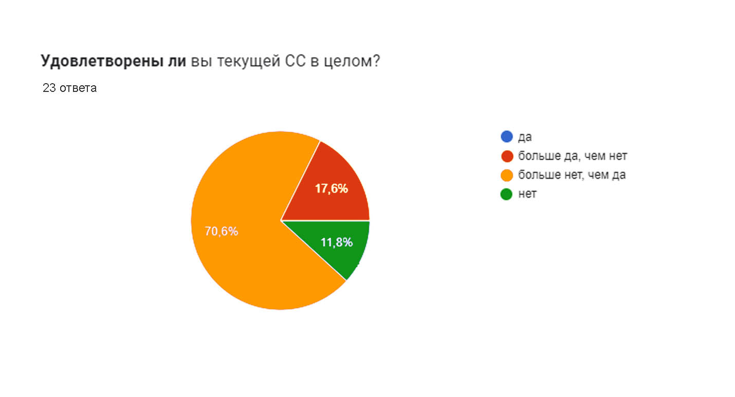

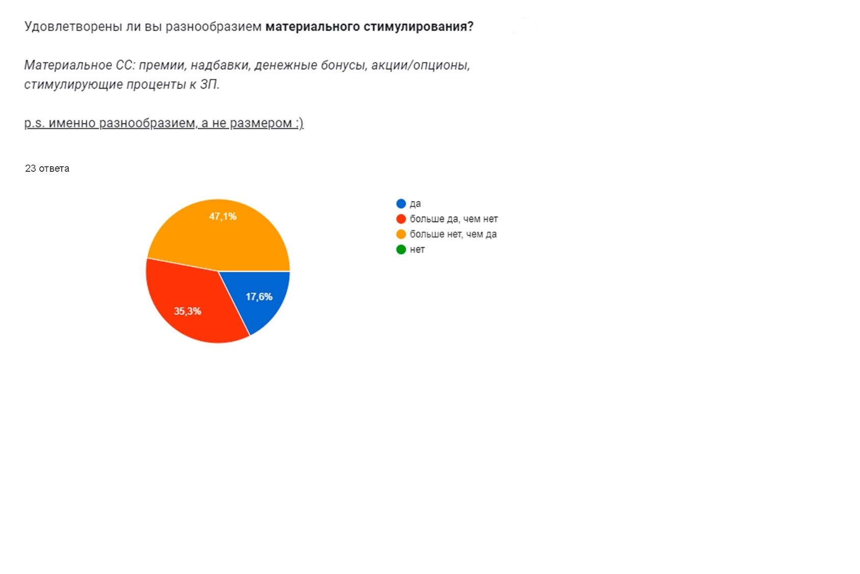

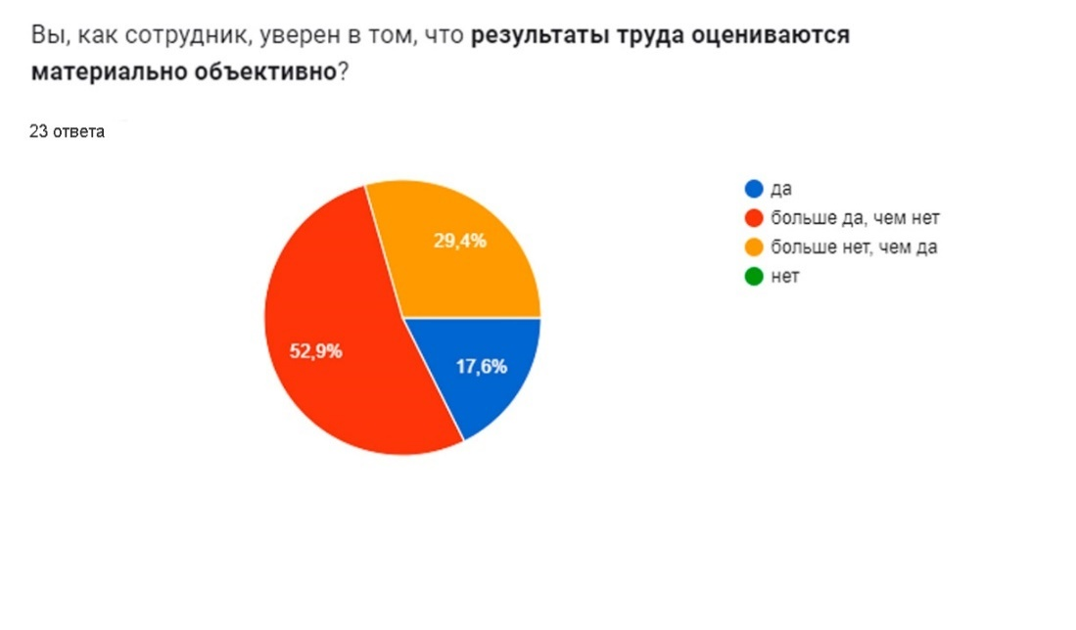

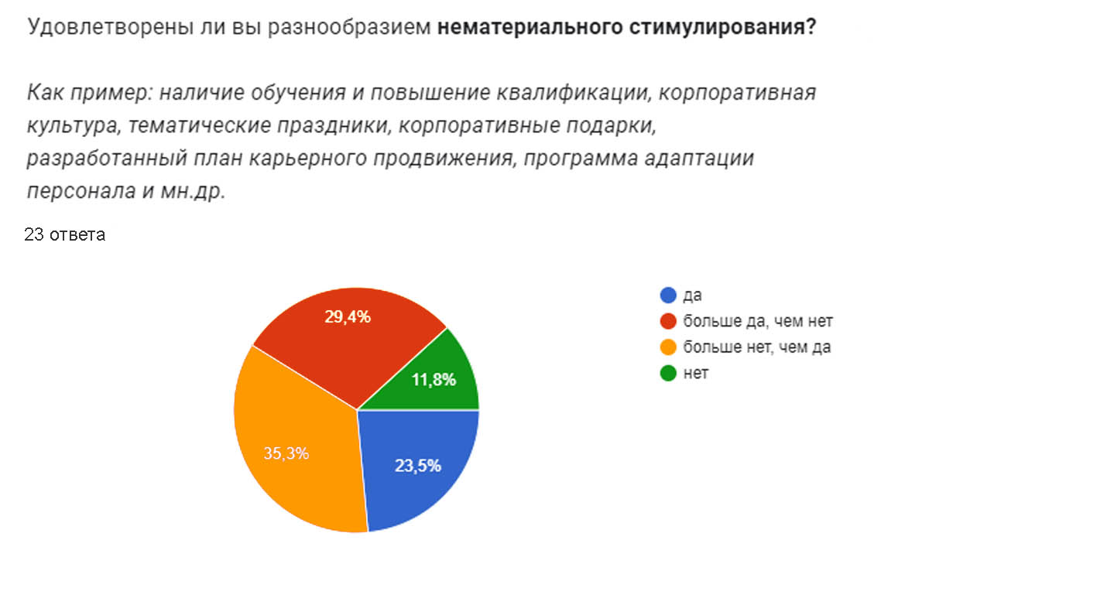

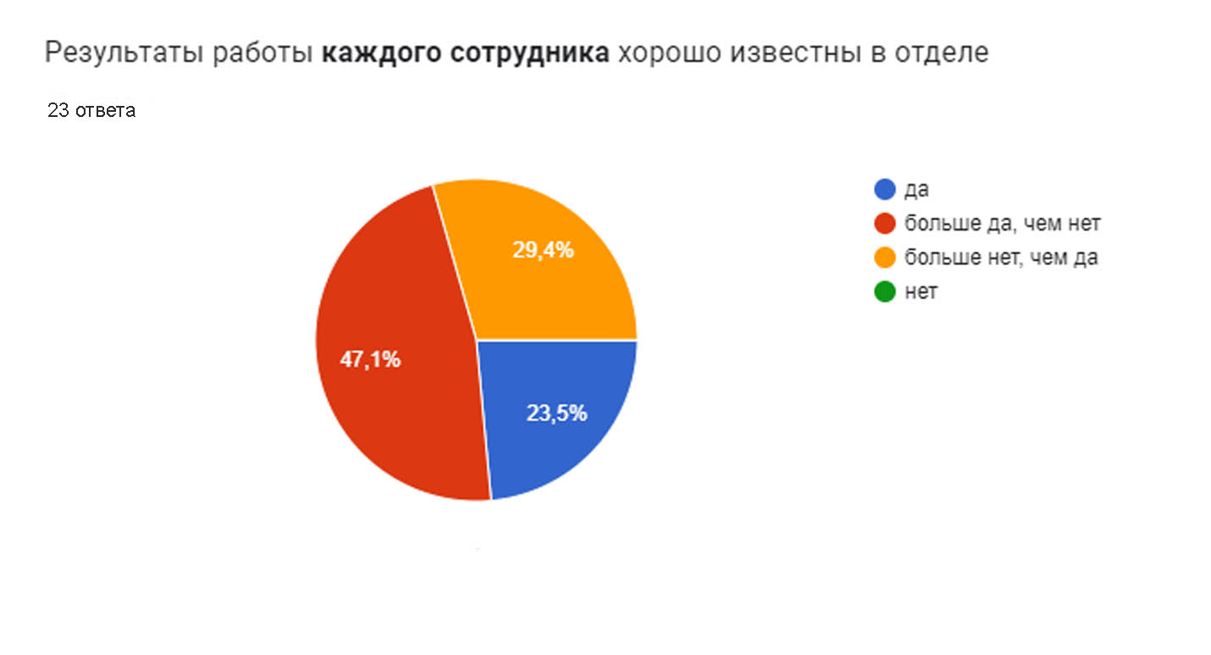

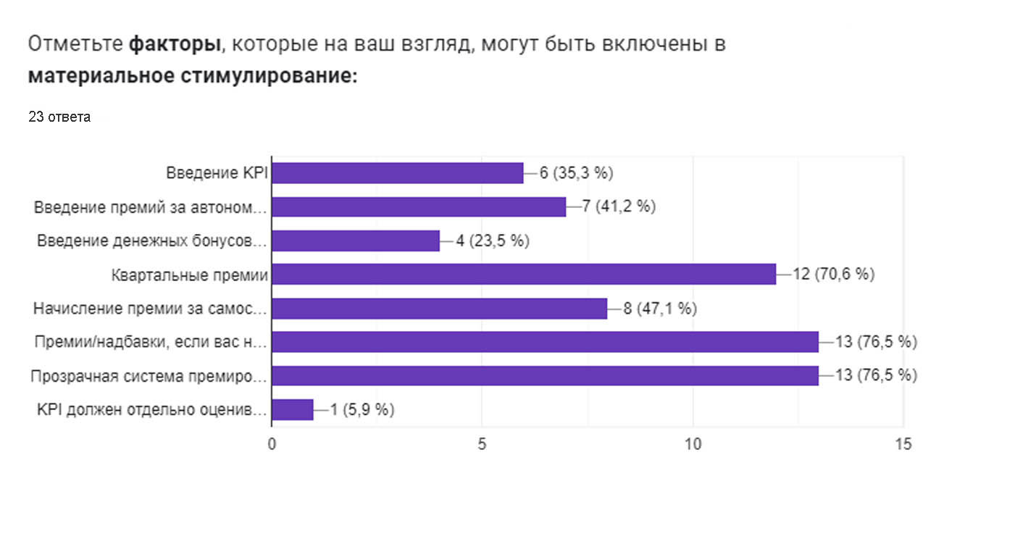

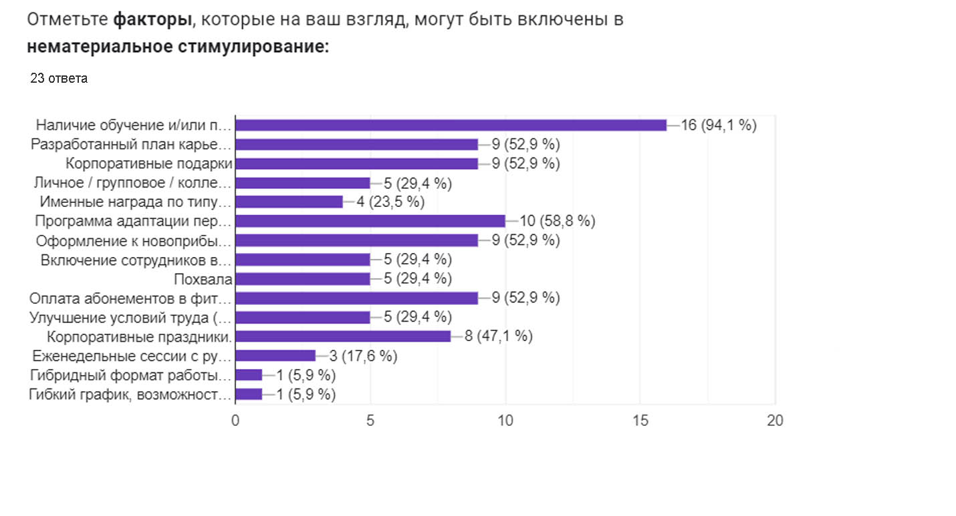

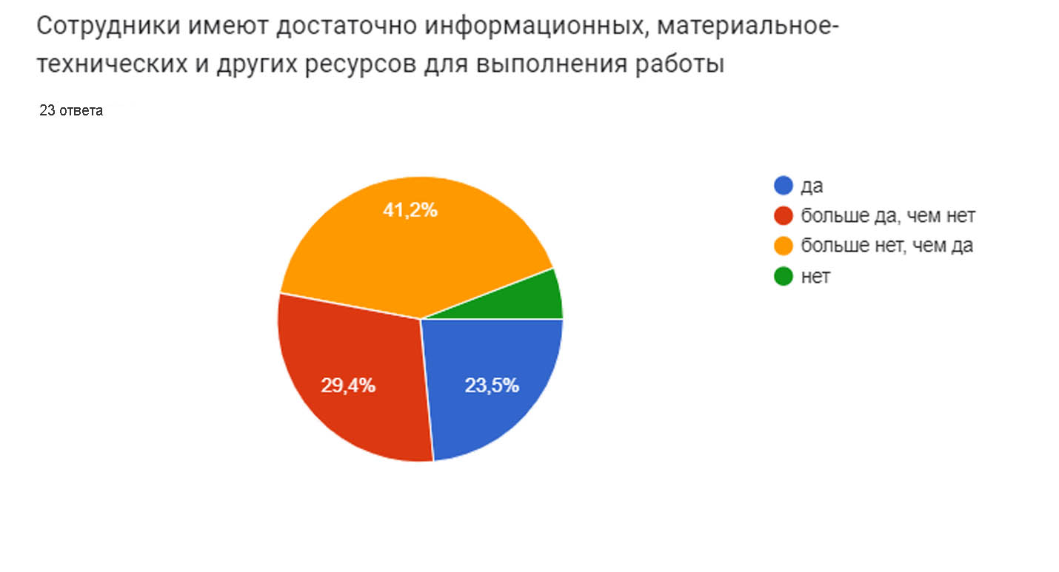

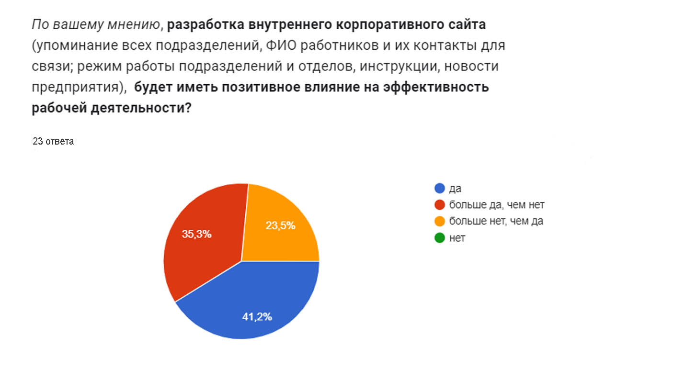

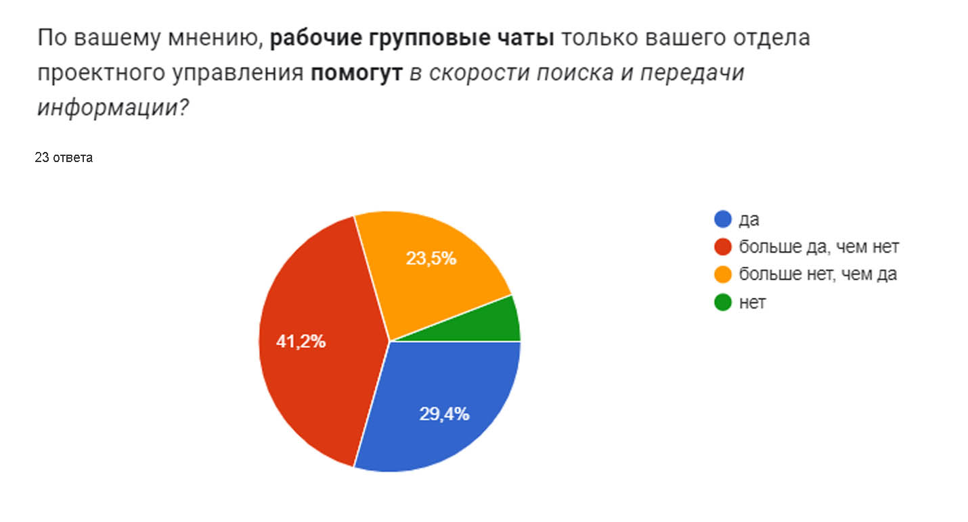

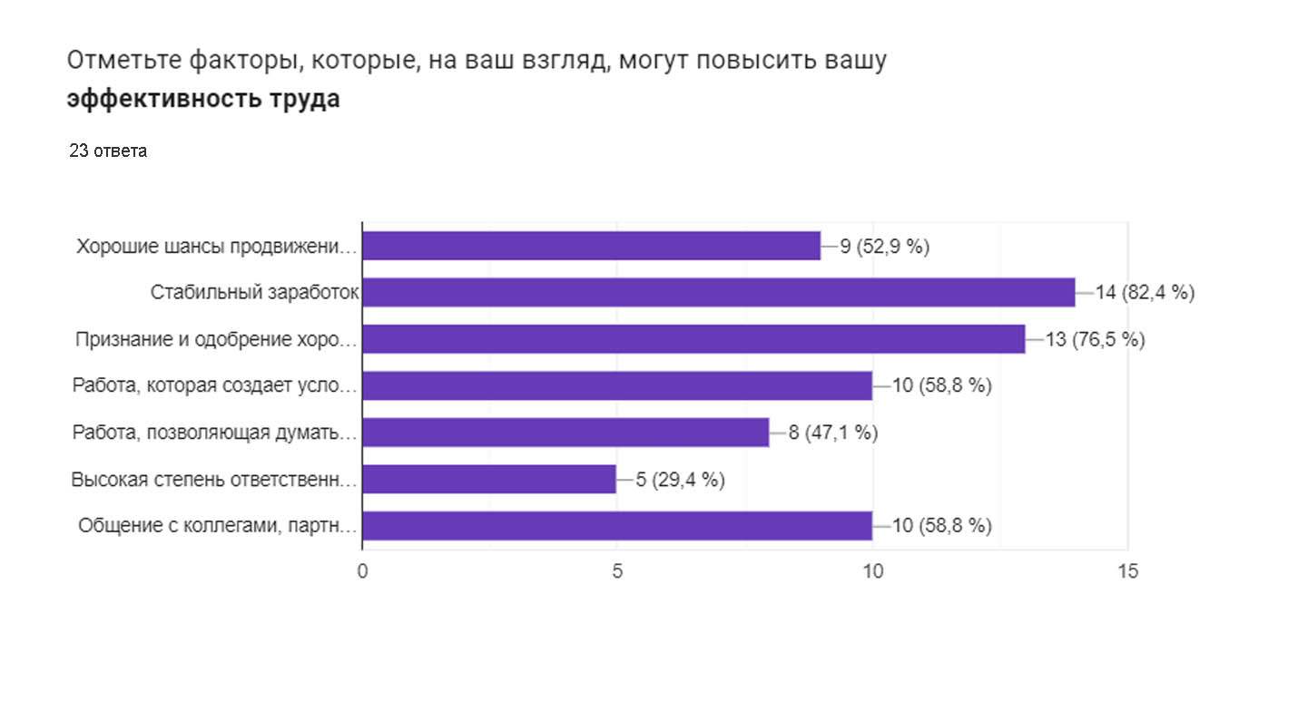

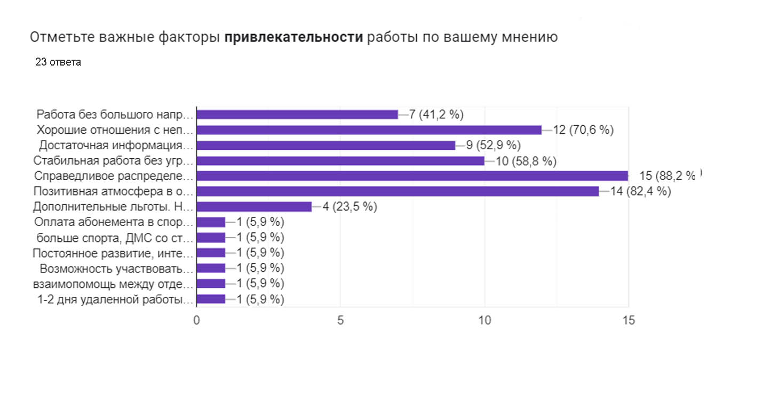

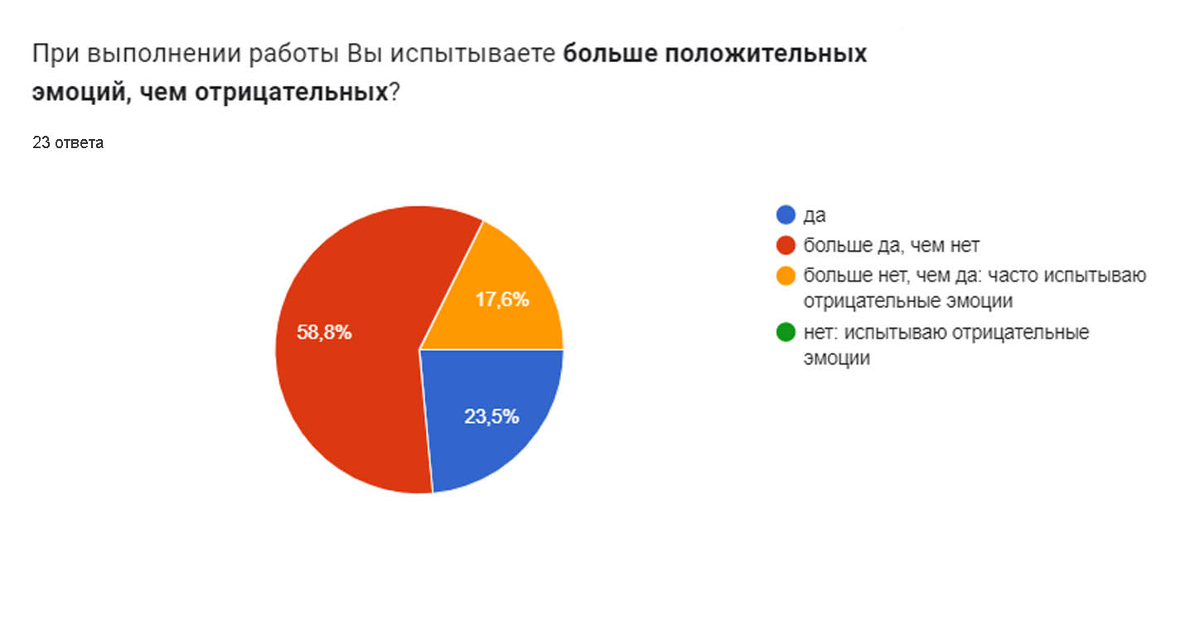

Ответы сотрудников на открытые вопросы

|  |  |
| --- | --- |
| Напишите любое ваше предложение по СС: что бы вам в целом хотелось видеть в СС, на что делать упор; если хотели бы обучение - какое. | Карьерное продвижение  План карьерного продвижения, улучшение категории с опытом  Предложения отсутствуют  Четкая и прозрачная система премирования; внятный онбординг; обучение особенностям своего направления деятельности (напр. Планирование Сим) применительно к швейной отрасли  Возможность карьерного роста.  Дополнительные 2 дня отпуска некурящим сотрудникам .  Организация корпоративных праздников за пределами офиса, проведение корпоративных спортивных мероприятий, абонемент в фитнес удобный по расположению сотруднику. Лично мне приятно и очень хорошо мотивирует, когда работу оценивают и устно и, конечно, материально. Было бы интересно пройти обучение, связанное с компьютерными технологиями. Я бы хотела, чтобы в моем рабочем графике появились командировки для установления более близких контактов с людьми, с которыми работаю, это помогает получать больше результата.  Ежегодные "Диалоги о целях" - личный диалог с руководителем о планах, задачах и целях каждого сотрудника на след.год. Курс обучения XL, экскурсия/командировка на одно из основных пр-в.  Гибкий график, продуманный KPI, обучение проектному управлению  Обучение по новым процессам, СС всей команды проекта по успешному полету всего проекта.  четкий план работы, особенно в период адаптации  обучение по 1С, пакетным программам Microsoft  на данный момент все необходимы обучения проводятся  Обучение английскому языку  Обучение иностранным языкам на постоянной основе |
| Напишите, что вас может демотивировать: отсутствие урегулирования конфликтов, отсутствие сплоченности коллектива, чувствуете одиночество и любая другая ваша мысль - всё очень ценно ! | Отсутствие урегулирования конфликтов  Отсутствие мотивации твоей работы  Страх при допущении ошибки  Бюрократия, волокита, лишняя бумажная работа  отсутствие сплоченности коллектива  отсутствие урегулирования конфликтов  Отсутствие материальных мотиваций, необоснованный негатив со стороны руководства, необоснованные штрафы  Не компетентное, не адекватное руководство, отсутствие объективного анализа и оценки способностей и амбиций сотрудника.  Все вышеперечисленное, так же отсутствие достойного материального вознаграждения, долгая дорога на работу, неадекватное руководство (это не про то, что есть, а про то, что может быть:))  взаимодействие с другими отделами - нет впечатления того, что все работают как единый механизм.  чувство одиночества и взаимодействие между коллегами  негативная психологическая атмосфера внутри коллектива  Отсутствие понимания рабочих процессов  Если у сотрудника, с которым приходится работать нет стремления и драйва к достижению поставленной задачи; пессимизм. Необъективная критика в свой адрес.  Не понимание в коллективе |
| Напишите, какие другие условия работы являются для Вас важными: | Лояльный и понимающий руководитель  Возможность удаленной работы в случае необходимости или болезни  Удобный график работы.  Гибкий график, гибридный формат  Профессионализм и адекватность сотрудников  справедливое вознаграждение за проделанную работу  важно, чтобы все было честно и справедливо  Ежегодные индексации ЗП  Возможность работать на позиции, соответствующей моему интеллектуальному уровню и физическим данным, учиться новому, комфортно общаться с коллегами  Понимание, что ты важен для компании. Квартальное премирование.  все пункты приведены выше  чистота в помещении, комфортный санитарный узел, оснащенность рабочего места  выполнение работы ради получения результата, а не ради "работы"; уверенность в своих действиях (приходит с опытом); четкое понимание функционала  Возможность доп. заработка на непосредственном месте работы; близость работы от дома; возможность уйти с работы ранее при необходимости при условии выполнения рабочих вопросов или возможности решения их в удалённом режиме  Планирование задач заранее, а не в последнюю минуту |
| Если Вы испытываете отрицательные эмоции при выполнении работы, сможете проанализировать, из-за чего так получается?  (поручения, задачи, атмосфера в коллективе или др.)  Если не испытываете, поставьте прочерк | -  Из-за большой загрузки одновременно важными задачами  Не командная работа, если взять весь БТК. Каждый отдел сам за себя  Недостаточная координация внутри отдела  Плохо выстроенные бизнес процессы  испытываю, когда не четко поставлена задача, которую необходимо выполнить за короткий срок  ________  1. Из-за ощущения впустую потраченного времени и других ресурсов компании на задачу, которая ставилась как мегаважная, а по факту оказалась ненужной. 2. Из-за забюрокраченности отдельных процессов документооборота.  не возможность выполнения задач из-за работы других подразделений. Выполнение задач вместо других коллег (сопутствующие подразделения)  режим многозадачности, нет распределения приоритета  неравномерное распределение нагрузки; на данный момент еще нет полного понимания процессов в связи с небольшим опытом работы в данной компании; в случае нерешенных вопросов - очень долгий процесс их решения и непонимание к кому обращаться для ускорения; высокая бюрократическая составляющая (много времени тратиться на получение согласования от юридического отдела, а в случае несогласования - времени тратится еще больше)  Работа в состоянии постоянного аврала, невозможности планирования рабочего дня, недобросовестное отношение некоторых сотрудников к работе, немобильность и бюрократизация процессов, большое количество ошибок на всех уровнях, отсталость ERP, недружелюбное отношение со стороны других направлений деятельности компании.  Из-за объёма работы |

# Приложение 5. Типологическая модель мотивации Герчикова

**Что Вы больше всего цените в своей работе? Можете дать один или два варианта ответа.**

* Что я в основном сам решаю, что и как мне делать.
* Что она дает мне возможность проявить то, что я знаю и умею.
* Что я чувствую себя полезным и нужным.
* Что мне за нее относительно неплохо платят.
* Особенно ничего не ценю, но эта работа мне хорошо знакома и привычна.

**Какое выражение из перечисленных ниже Вам подходит более всего? Дайте только один ответ.**

* Я хочу обеспечить своим трудом себе и своей семье приличный доход.
* В своей работе я полный хозяин.
* У меня достаточно знаний и опыта, чтобы справиться с любыми трудностями в моей работе.
* Я ценный, незаменимый для организации работник.
* Я всегда выполняю то, что от меня требуют.

**Как Вы предпочитаете работать? Можете дать один или два варианта ответа.**

* Предпочитаю делать то, что знакомо, привычно.
* Нужно, чтобы в работе постоянно появлялось что-то новое, чтобы не стоять на месте.
* Чтобы было точно известно, что нужно сделать и что я за это получу.
* Предпочитаю работать под полную личную ответственность.
* Готов(а) делать все, что нужно для организации.

**Вам предлагают другую работу в Вашей организации. При каких условиях Вы бы на это согласились? Можете дать один или два варианта ответа.**

* Если предложат намного более высокую зарплату.
* Если другая работа будет более творческой и интересной, чем нынешняя.
* Если новая работа даст мне больше самостоятельности.
* Если это очень нужно для организации.
* При всех обстоятельствах я предпочел (предпочла) бы остаться на той работе, к которой привык (привыкла).

**Попробуйте определить, что для Вас означает Ваш заработок? Можете дать один или два варианта ответа**

* Плата за время и усилия, потраченные на выполнение работы.
* Это прежде всего плата за мои знания, квалификацию.
* Оплата за общие результаты деятельности организации.
* Мне нужен гарантированный заработок – пусть небольшой, но чтобы он был.
* Какой бы он ни был, я его заработал(а) сам(а).

**Заработная плата и премии**

* Очень важно.
* Не очень важно
* Совсем не важно.

**Доплаты за квалификацию**

* Очень важно.
* Не очень важно.
* Совсем не важно.

**Доплаты за тяжелые и вредные условия работы**

* Очень важно.
* Не очень важно.
* Совсем не важно.

**Социальные выплаты и льготы, пособия**

* Очень важно.
* Не очень важно.
* Совсем не важно.

**Доходы от капитала, акций**

* Очень важно.
* Не очень важно.
* Совсем не важно.

**Любые дополнительные приработки**

* Очень важно.
* Не очень важно.
* Совсем не важно.

**Приработки, но не любые, а только по своей специальности**

* Очень важно.
* Не очень важно.
* Совсем не важно.

**Доходы от личного хозяйства, дачного участка и т.п.**

* Очень важно.
* Не очень важно.
* Совсем не важно.

**Выигрыш в лотерею, казино и т.п.**

* Очень важно.
* Не очень важно.
* Совсем не важно.

**На каких принципах, по-вашему, должны строиться отношения между работником и организацией? Дайте только один ответ.**

* Работник должен относиться к организации как к своему дому, отдавать ей все и вместе переживать трудности и подъемы. Организация должна соответственно оценивать преданность и труд работника.
* Работник продает организации свой труд, и если ему не дают хорошую цену, он вправе найти другого покупателя.
* Работник приходит в организацию для самореализации и относится к ней как к месту реализации своих способностей. Организация должна обеспечивать работнику такую возможность, извлекать из этого выгоду для себя и на этой основе развиваться.
* Работник тратит на организацию свои силы, а организация должна взамен гарантировать ему зарплату и социальные блага.

**Как Вы считаете, почему в процессе работы люди проявляют инициативу, вносят различные предложения? Можете дать один или два варианта ответа.**

* Чувствуют особую ответственность за свою работу.
* Из-за стремления реализовать свои знания и опыт, выйти за установленные работой рамки.
* Чаще всего из-за желания улучшить работу своей организации.
* Просто хотят выделиться или завоевать расположение начальства.
* Хотят заработать, поскольку всякая полезная инициатива должна вознаграждаться.

**Какое суждение о коллективной работе Вам ближе? Можете дать один или два варианта ответа.**

* Коллектив для меня очень важен, одному хороших результатов не добиться.
* Предпочитаю работать автономно, но чувствую себя так же хорошо, когда работаю вместе с интересными людьми.
* Мне нужна свобода действий, а коллектив чаще всего эту свободу ограничивает.
* Можно работать и в коллективе, но платить должны по личным результатам.
* Мне нравится работать в коллективе, так как там я среди своих.

**Представьте себе, что у Вас появилась возможность стать владельцем Вашей организации. Воспользуетесь ли Вы этой возможностью? Можете дать один или два варианта ответа.**

* Да, так как я смогу участвовать в управлении организацией.
* Да, потому что это может увеличить мой доход.
* Да, так как настоящий работник должен быть совладельцем.
* Вряд ли: на заработке это не скажется, участие в управлении меня не интересует, а работе это помешает.
* Нет, не нужны мне лишние заботы.

**Представьте, пожалуйста, что Вы сейчас ищете работу. Вам предлагают несколько работ. Какую из них Вы выберете? Можете дать один или два варианта ответа.**

* Наиболее интересную, творческую.
* Наиболее самостоятельную, независимую.
* За которую больше платят.
* Чтобы за не слишком большие деньги не требовалось особенно «надрываться».
* Не могу представить, что я уйду из нашей организации.

**Что Вы прежде всего учитываете, когда оцениваете успехи другого работника в Вашей организации? Можете дать один или два варианта ответа.**

* Его зарплату, доходы, материальное положение.
* Уровень его профессионализма, квалификации.
* Насколько хорошо он «устроился».
* Насколько его уважают в организации.
* Насколько он самостоятелен, независим.

**Если положение в Вашей организации ухудшится, на какие перемены в Вашей работе и положении Вы согласитесь ради того, чтобы остаться на работе? Можете дать сколько угодно ответов.**

* Освоить новую профессию.
* Работать неполный рабочий день или перейти на менее квалифицированную работу и меньше получать.
* Перейти на менее удобный режим работы.
* Работать более интенсивно.
* Соглашусь просто терпеть, потому что деваться некуда.
* Скорее всего я просто уйду из этой организации.

**Если Вы руководитель, то что Вас привлекает прежде всего в этом положении? Можете дать один или два варианта ответа.**

* Возможность принимать самостоятельные, ответственные решения.
* Возможность принести наибольшую пользу организации.
* Высокий уровень оплаты.
* Возможность организовывать работу других людей.
* Возможность наилучшим образом применить свои знания и умения.
* Ничего особенно не привлекает, за положение руководителя не держусь.

**Если Вы не являетесь руководителем, то хотели бы Вы им стать? Можете дать один или два варианта ответа.**

* Да, чем я хуже других?
* Да, поскольку это даст возможность принимать самостоятельные, ответственные решения.
* Не против, если это нужно для пользы дела.
* Да, так как при этом я смогу лучше применить свои знания и умения.
* Да, если это будет должным образом оплачиваться.
* Нет, профессионал может отвечать только за самого себя.
* Нет, руководство меня не привлекает, а хорошо заработать я могу и на своем месте.
* Нет, это слишком большая нагрузка для меня.

# Приложение 5. Результаты сотрудников «тип мотивации» по Герчикову

|  |  |
| --- | --- |
| ФИО | Тип мотивации |
| Маматова Екатерина | инструментальный |
| Мышкина Светлана Михайловна | люмпенизированный, профессиональный |
| Пименова Яна | Инструментальный, Профессиональный, патриотический |
| Янчевская Надежда | профессиональный, Инструментальный, Хозяйский |
| Незеваева Е.А. | инструментальный |
| Зорина Юлия Владимировна | Инструментальный, Люмпенизированный, Профессиональный |
| Першина Валентина Александровна | Инструментальный, Профессиональный, патриотический |
| Смирнова Татьяна Станиславовна | инструментальный |
| Яранская Анна Сергеевна | инструментальный, профессиональный |
| Гайсина Елена Александровна | профессиональный + патриотический, Инструментальный |
| Шайхутдинова Лилия Мансуровна | Инструментальный + профессиональный |
| Мищук Андрей Викторович | профессиональный, Инструментальный |
| Коптева Ирина | инструментальный |
| Пишнюк Т.В. | Профессиональный, Инструментальный |
| Сидорова Виктория Владимировна | профессиональный |
| Жаркова Ольга Юрьевна | Инструментальный, профессиональный + патриотический |
| Большакова Ирина Владимировна | профессиональный, Инструментальный, Хозяйский |
| Георгиевская Наталья Сергеевна | Профессиональный + Инструментальный, патриотический |
| Комарова Анна Владимировна | Профессиональный, Инструментальный |
| Ромашкина Елена Михайловна | профессиональный |

# Приложения 6. Тест Белбина на выявления профиля поведения человека в команде

**Раздел 1. Какой вклад я могу внести в работу команды:**

* Я думаю, что способен быстро замечать новые возможности и извлекать из них выгоды.
* Я могу успешно работать с самыми разными людьми.
* Генерация идей — моё врожденное достоинство.
* Моим достоинством является умение находить людей, способных принести пользу команде.
* Моя способность доводить всё до конца во многом обеспечила мою профессиональную эффективность.
* Я готов перенести временную непопулярность, если вижу, что мои действия принесут в конечном счете полезные результаты.
* Я быстро выясняю, что сработает в данной ситуации, если в подобную ситуацию я уже попадал.
* Личные заблуждения и предубеждения не мешают мне находить и доказывать преимущества альтернативных действий.

**Раздел 2. Мои недостатки, которые могут проявиться в командной работе:**

* Я чувствую себя неуверенно на совещании, если отсутствуют четкая повестка дня и контроль за её соблюдением.
* Я склонен быть слишком великодушным к людям, имеющим правильную точку зрения, но не высказывающим её открыто.
* Я склонен слишком много говорить, когда в группе обсуждаются новые идеи.
* Вследствие моей осмотрительности я не склонен быстро и с энтузиазмом присоединяться к мнению коллег.
* Я иногда выгляжу авторитарным и нетерпимым, когда чувствую необходимость достичь чего-то.
* Мне трудно повести людей за собой, поскольку я слишком подвержен влиянию атмосферы, царящей в группе.
* Я слишком захвачен идеями, которые мне приходят в голову, и поэтому плохо слежу за тем, что происходит вокруг.
* Мои коллеги находят, что я слишком много внимания уделяю деталям и чрезмерно беспокоюсь о том, что дела идут неправильно.

**Раздел 3. Участие в совместном проекте:**

* Я умею влиять на людей, не оказывая на них давления.
* Врожденная осмотрительность предохраняет меня от ошибок, возникающих из-за невнимательности.
* Я готов оказать давление, чтобы совещание не превращалось в пустую трату времени и не терялась из виду основная цель обсуждения.
* Можно рассчитывать на поступление от меня оригинальных предложений.
* Я всегда готов поддержать любое предложение, если оно служит общим интересам.
* Я энергично ищу среди новых идей и разработок свежайшие.
* Я надеюсь, что моя способность выносить беспристрастные суждения признаётся всеми, кто меня знает.
* На меня можно возложить обязанности следить за тем, чтобы наиболее существенная работа была организована должным образом.

**Раздел 4. Особенности моего стиля работы в команде:**

* Я постоянно стараюсь лучше узнать своих коллег.
* Я неохотно возражаю своим коллегам и не люблю сам быть в меньшинстве.
* Я обычно нахожу вескую аргументацию против плохих предложений.
* Я полагаю, что обладаю талантом быстро организовать исполнение одобренных планов.
* Я обладаю способностью избегать очевидных решений и умею находить неожиданные.
* Я стремлюсь добиться совершенства при исполнении любой роли в командной работе.
* Я умею устанавливать контакты с внешним окружением команды.
* Я способен воспринимать любые высказываемые мнения, но без колебаний подчиняюсь мнению большинства после принятия решения.

**Раздел 5. Я получаю удовлетворение от работы, потому что:**

* Мне доставляет удовольствие анализ ситуаций и взвешивание всех шансов.
* Мне нравится находить практические решения проблем.
* Мне нравиться сознавать, что я создаю хорошие рабочие взаимоотношения.
* Я способен оказывать сильное влияние на принятие решений.
* Я получаю возможность встретиться с людьми, способными предложить что-то новое для меня.
* Я способен добиться согласия людей на реализацию необходимого курса действий.
* Я чувствую себя в своей стихии, когда могу уделить задаче все мое внимание.
* Мне нравится находить задачи, требующие напряжения воображения.

**Раздел 6. Если мне неожиданно предложат решить трудную задачу за ограниченное время с незнакомыми людьми, то:**

* Я бы почувствовал необходимость сначала в одиночестве обдумать пути выхода из тупика, прежде чем начать действовать.
* Я был бы готов работать с человеком, указавшим наиболее позитивный подход, каковы бы ни были связанные с этим трудности.
* Я бы попытался найти способ разбиения задачи на части в соответствии с тем, что лучше всего умеют делать отдельные члены команды.
* Присущая мне обязательность помогла бы нам не отстать от графика.
* Я надеюсь, мне бы удалось сохранить хладнокровие и способность логически мыслить.
* Я бы упорно добивался достижения цели, несмотря ни на какие помехи.
* Я был бы готов действовать силой положительного примера при появлении

признаков отсутствия прогресса в командной работе.

* Я бы организовал дискуссию, чтобы стимулировать выдвижение новых идей и придать начальный импульс командной работе.

**Раздел 7. Проблемы, с которыми я сталкиваюсь, работая в команде:**

* Я склонен проявлять нетерпимость по отношению к людям, мешающим, по моему мнению, прогрессу в делах группы.
* Окружающие иногда критикуют меня за чрезмерный рационализм и неспособность к интуитивным решениям.
* Мое стремление обеспечить условия, чтобы работа выполнялась правильно, может приводить к снижению темпов.
* Я слишком быстро утрачиваю энтузиазм и стараюсь почерпнуть его у наиболее активных членов группы.
* Я тяжел на подъем, если не имею ясных целей.
* Мне иногда бывает очень трудно разобраться во встретившихся мне сложностях.
* Я стесняюсь обратиться за помощью к другим, когда не могу что-либо сделать сам.
* Я испытываю затруднения при обосновании своей точки зрения, когда сталкиваюсь с серьезными возражениями.

# Приложение 7. Результаты сотрудников по тесту Белбина

|  |  |
| --- | --- |
| ФИО | Профиль поведения |
| Маматова Екатерина | снабженец |
| Мышкина Светлана Михайловна | Рабочая пчелка, вдохновитель |
| Пименова Яна | контролер |
| Янчевская Надежда | аналитик |
| Незеваева Е.А. | снабженец |
| Зорина Юлия Владимировна | контролер, Рабочая пчёлка, |
| Першина Валентина Александровна | рабочая пчелка |
| Смирнова Татьяна Станиславовна | контролер |
| Яранская Анна Сергеевна | контролер, вдохновитель |
| Гайсина Елена Александровна | руководитель, вдохновитель |
| Шайхутдинова Лилия Мансуровна | руководитель |
| Мищук Андрей Викторович | аналитик |
| Коптева Ирина | аналитик |
| Пишнюк Т.В. | мотиватор |
| Сидорова Виктория Владимировна | вдохновитель |
| Жаркова Ольга Юрьевна | руководитель |
| Большакова Ирина Владимировна | мотиватор |
| Георгиевская Наталья Сергеевна | генератор идей |
| Комарова Анна Владимировна | контролер |
| Ромашкина Елена Михайловна | аналитик |

1. Квиамбао Л. Статистические данные о мотивации сотрудников на начало 2020 года [Электронный ресурс] // Wrike. – 2020. – URL: https://www.wrike.com/ru/blog/statisticheskie-dannye-o-motivatsii-sotrudnikov-na-nachalo-2020-goda/ (дата обращения: 16.03.2024).
2. Завьялова Е. К. Нематериальное стимулирование в современных системах управления персоналом российских компаний [Электронный ресурс] / Е. К. Завьялова // Вестник Санкт-Петербургского университета. – 2007 – Сер. 8, вып. 1 ― С. 157–184. – URL: https://cyberleninka.ru/article/n/nematerialnoe-stimulirovanie-v-sovremennyh-sistemah-upravleniya-personalom-rossiyskih-kompaniy-1 (дата обращения: 16.03.2024).
3. Даль В. Толковый словарь живого великорусского языка [Электронный ресурс] // URL: https://gufo.me/search?term=мотивация (дата обращения: 16.03.2024).
4. Там же.
5. Армстронг М., Тейлор С. Практика управления человеческими ресурсами [Электронный ресурс] // СПб.: Питер, 2018. – URL: https://dl.booksee.org/genesis/806000/1d24f6de83398378875cf0197b63bc90/ _as/[Maikl_Armstrong]_Praktika_upravleniya_cheloveches(BookSee.org).pdf (дата обращения: 16.03.2024).
6. Юрова К. И. Понятие и значение мотивации персонала [Электронный ресурс] / К. И. Юрова // Уникальные исследования XXI века. – 2016. – №9 (21). – URL: https://cyberleninka.ru/article/n/ponyatie-i-znachenie-motivatsii-personala/viewer (дата обращения: 16.03.2024).
7. Мескон М. Х., Альберт М., Хедоури Ф. Основы менеджмента [Электронный ресурс] // М.: Дело, 2011. – 800 с. – URL: https://pqm-online.com/assets/files/lib/books/meskon.pdf (дата обращения: 17.03.2024).
8. Maslow, A. H. A theory of human motivation [Электронный ресурс] // Internet archive, 1943. – С. 370-396. – URL: https://archive.org/details/MaslowA.H.1943.ATheoryOfHumanMotivation.PsychologicalReview504370-396./page/n3/mode/2up?view=theater (дата обращения: 17.03.2024).
9. H. Kerzner. Project Management: A Systems Approach to Planning, Scheduling, and Controlling [Электронный ресурс] // New York: John Wiley & Sons. – 2003. – Pp. 194-195. – URL: https://books.mec.biz/tmp/books/55F1OL4WQC7HL2OBCGHS.pdf (дата обращения: 17.03.2024).
10. H. Kerzner. Project Management: A Systems Approach to Planning, Scheduling, and Controlling [Электронный ресурс] // New York: John Wiley & Sons. – 2003. – Pp. 194-195. – URL: https://books.mec.biz/tmp/books/55F1OL4WQC7HL2OBCGHS.pdf (дата обращения: 17.03.2024).
11. Самоукина Н.В. Эффективная мотивация персонала при минимальных финансовых затратах / Наталья Самоукина. – М.: Вершина, 2006. – 224 с.
12. F. Herzberg. The motivation to work [Электронный ресурс] // Internet archive, 1967. – Pp. 151-154. – URL: https://archive.org/details/motivationtowork0000unse/page/n7/mode/2up (дата обращения: 17.03.2024).
13. H. Kerzner. Project Management: A Systems Approach to Planning, Scheduling, and Controlling [Электронный ресурс] // New York: John Wiley & Sons. – 2003. – Pp. 194-195. – URL: https://books.mec.biz/tmp/books/55F1OL4WQC7HL2OBCGHS.pdf (дата обращения: 17.03.2024).
14. Митрофанова А. Е, Брикошина И. С. Методические подходы к мотивации и стимулированию проектной команды [Электронный ресурс] // УПИРР. – 2023. – №4. – С. 54–61. – URL: https://cyberleninka.ru/article/

    n/metodicheskie-podhody-k-motivatsii-i-stimulirovaniyu-proektnoy-komandy (дата обращения 17.03.2024)
15. Герчиков В.И. Типологическая концепция трудовой мотивации. Часть 1. // Мотивация и оплата труда. – 2005. – №2.
16. Хандус М. Ю. Применение концепции В. И. Герчикова в системе мотивации персонала [Электронный ресурс] // Вестник магистратуры. – 2017. - №2–2 (65). – С. 144–146. – URL: https://cyberleninka.ru/article/n/primenenie-kontseptsii-v-i-gerchikova-v-sisteme-motivatsii-personala/ (дата обращения 17.03.2024)
17. Завьялова, Е. К. Нематериальное стимулирование в современных системах управления персоналом российских компаний [Электронный ресурс] / Е. К. Завьялова// Вестник Санкт-Петербургского университета. – 2007. – Сер. 8, вып. 1. – С. 157–184. – URL: https://cyberleninka.ru/article/n/nematerialnoe-stimulirovanie-v-sovremennyh-sistemah-upravleniya-personalom-rossiyskih-kompaniy-1/ (дата обращения 18.03.2024).
18. Травин, В.В. Менеджмент персонала предприятия [Электронный ресурс] / В.В. Травин, В.А. Дятлов. – 5-е изд. – М.: Дело, 2003 – 127 с. – URL: https://dl.booksee.org/genesis/159000/ ad5659cefb775bb8f22acc00af3ff538/_as/[Travin_V.V.,_Dyatlov_V.A.]_Menedzhment_personala_(BookSee.org).pdf (дата обращения 18.03.2024).
19. Травин, В.В. Менеджмент персонала предприятия [Электронный ресурс] / В.В. Травин, В.А. Дятлов. – 5-е изд. – М.: Дело, 2003 – 127 с. – URL: https://dl.booksee.org/genesis/159000/ ad5659cefb775bb8f22acc00af3ff538/_as/[Travin_V.V.,_Dyatlov_V.A.]_Menedzhment_personala_(BookSee.org).pdf (дата обращения 18.03.2024).
20. Завьялова, Е. К. Нематериальное стимулирование в современных системах управления персоналом российских компаний [Электронный ресурс] / Е. К. Завьялова// Вестник Санкт-Петербургского университета. – 2007. – Сер. 8, вып. 1. – С. 157–184. – URL: https://cyberleninka.ru/article/n/nematerialnoe-stimulirovanie-v-sovremennyh-sistemah-upravleniya-personalom-rossiyskih-kompaniy-1/ (дата обращения 18.03.2024).
21. Цит. по: Митрофанова Е. А., Митрофанова А. Е. Особенности управления персоналом в командах [Электронный ресурс] // УПИРР. – 2022. – С. 6. – URL: https://cyberleninka.ru/article/n/osobennosti-upravleniya-personalom-v-komandah/ (дата обращения: 18.03.2024).
22. Митрофанова А.Е, Брикошина И.С. Методические подходы к мотивации и стимулированию проектной команды [Электронный ресурс] // УПИРР. – 2023. – №4. – С. 54-61. – URL: https://cyberleninka.ru/article/n/metodicheskie-podhody-k-motivatsii-i-stimulirovaniyu-proektnoy-komandy (дата обращения: 19.03.2024).
23. Ермолаева М. В., Кокуева Ж. М. Психологические подходы к мотивационным процессам в проектной команде [Электронный ресурс] / М. В. Ермолаева, Ж. М. Кокуева // Известия Иркутского государственного университета. Серия Психология. – 2019. – Т. 28. – С. 20–34. – URL: https://cyberleninka.ru/article/n/psihologicheskie-podhody-k-motivatsionnym-protsessam-v-proektnoy-komande/ (дата обращения: 19.03.2024).
24. Митрофанова Е. А., Булкина Н. В. Формирование и развитие системы стимулирования трудовой деятельности персонала отрасли информационных технологий: теория и практика / Е. А. Митрофанова, Н. В. Булкина // Государственный университет управления. – М.: Издательский дом ГУУ, ООО «Купер Бук», 2016. – 231 с.
25. . Белбин. Р. Команды менеджеров. Секреты успеха и причины неудач. Пер. с англ. М. : HIPPO. 2003. 315 c.
26. Там же. Белбин Р. Команды менеджеров.
27. БТК Групп - официальный сайт [Электронный ресурс] // URL: https://group.btk.ru/ (дата обращения: 25.03.2024).
28. Forbes [Электронный ресурс] // URL: https://www.forbes.ru/profile/btk-grupp (дата обращения: 25.03.2024).
29. Skillbox: обучение по Excel Google Таблицы. 2024. – [Электронный ресурс] URL: https://skillbox.ru/course/excel-gsheets/?utm_source=yandex&utm_medium=cpc&utm_campaign=144_excel-gsheets_yandex_cpc_poisk_course_all_management_skillbox_75100275&utm_content=adg_4935935423%7Cad_12258932194%7Cph_47638178357%7Ckey (дата обращения 10.05.2024)
30. Яндекс.Практикум: Курс «разработчик 1С» [Электронный ресурс] URL: https://practicum.yandex.ru/1c-programmer/?utm_source=yandex&utm_medium=cpc&utm_campaign=Yan_Sch_RF_Prog_1cPr_b2c_Gener_Regu (дата обращения 10.05.2024)